Педагогический проект
по правилам дорожного движения в детском саду
для детей средней группы (4-5 лет)
«Юный пешеход»
Подготовила и реализовала: воспитатель первой квалификационной категории
Шачкова Анастасия Николаевна

Участники проекта: дети, родители, воспитатели.
Тип проекта: информационный, практико-ориентированный, комплексный
По количеству участников: коллективный
По продолжительности: краткосрочный.

АКТУАЛЬНОСТЬ ПРОЕКТА:
С каждым годом интенсивность транспорта на дорогах возрастает, а вместе с этим увеличивается и количество дорожно-транспортных происшествий. Особую тревогу вызывает рост числа пострадавших детей. Поэтому важную роль в предупреждении травматизма на дорогах играет ознакомление дошкольников с правилами дорожного движения. Информация о дорожных знаках и правилах дорожного движения, усвоенная в дошкольном детстве, остаётся в памяти человека навсегда и помогает стать уверенным пешеходом и водителем. Актуален вопрос воспитания у детей навыков безопасного поведения, способности предвидеть опасные ситуации на дороге и умения избегать их. Статистические данные о детском травматизме и несчастных случаях свидетельствуют о том, что необходимо более углубленно работать по проблеме обучения дошкольников правилам дорожного движения. Важно воспитать предусмотрительного пешехода и водителя, который соблюдает меры предосторожности, имеет навыки безопасного поведения и правопослушания.
Однако дети дошкольного возраста – это особая категория пешеходов и пассажиров. К ним нельзя подходить с той же меркой, как и к взрослым, ведь для них дословная трактовка Правил дорожного движения неприемлема, а нормативное изложение обязанностей пешеходов и пассажиров на недоступной для них дорожной лексике требует от дошкольников абстрактного мышления, затрудняет процесс обучения и воспитания.
Первым учителем, который может помочь обществу решить эту проблему должен стать родитель, но, как правило, родители имеют смутное представление о том, как научить ребенка безопасному поведению на дорогах. Опрос родителей показал, что проблема безопасности дорожного движения волнует родителей, однако не все родители служат образцом примерного поведения на дорогах и в силу своей занятости сами частенько нарушают правила дорожного движения. Знания о правилах дорожного движения, дают детям не регулярно, от случая к случаю и не в полном объёме.
Актуальность проекта связана еще с тем, что у детей дошкольного возраста отсутствует защитная психологическая реакция на дорожную обстановку, которая свойственна взрослым. Желание постоянно открывать что-то новое, непосредственность часто ставят их перед реальными опасностями, в частности на дороге.
Поэтому в группе был разработан проект «Юный пешеход».

ПРОБЛЕМА ПРОЕКТА: Соблюдение правил дорожного движения приобрела особую остроту и многоплановость в связи с большим приростом числа автомобилей и других транспортных средств на дорогах нашей страны и очень слабым привитием культуры безопасности и дисциплины участников дорожного движения.
Но легко ли научить ребёнка вести себя правильно на дороге?
Достаточно ли только познакомить его с основными Правилами дорожного движения? Ведь сами взрослые каждый день на глазах детей нарушают эти правила, и не задумываются, что ставят перед ребёнком неразрешимую задачу: «Как правильно: как говорят или как делают?»

ЦЕЛЬ ПРОЕКТА: Организовать эффективное взаимодействие по обеспечению безопасности дорожного движения среди детей, родителей и педагогов; сформировать и развить у детей навыки осознанного безопасного поведения на дороге.

ОБЪЕКТ ИЗУЧЕНИЯ: Процесс формирования основ культуры безопасности по Правилам дорожного движения в воспитательно-образовательной деятельности у детей среднего дошкольного возраста.
ГИПОТЕЗА ПРОЕКТА: Положительная эффективность у детей среднего дошкольного возраста по формированию навыков безопасного поведения на улице может быть достигнута, если в разных видах деятельности (игровой, познавательно-исследовательской, коммуникативной, двигательной, изобразительной, восприятии художественной литературы) будет включена информация по безопасности движения, о правилах дорожного движения, о возможных ситуациях на дороге и вариантах избегания подобных ситуаций.
ЗАДАЧИ ПРОЕКТА:
Образовательные:
- познакомить детей с Правилами дорожного движения, строением улицы;
- познакомить со значением дорожных знаков, научить понимать их схематическое изображение для правильной ориентации на улицах;
- познакомить с правилами поведения в транспортных средствах, на улице и т.п.;
- формировать представлений о назначении светофора и его сигналов;
- продолжать знакомить детей с видами транспорта (наземный, водный, воздушный) и транспортных средств различного назначения (общественный, специальный транспорт).
Развивающие:
- развитие осторожности, внимательности, самостоятельности, ответственности и осмотрительности на дороге;
- стимулирование познавательной активности, способствовать развитию коммуникативных навыков;
- способствование развитию речи детей, пополнению активного и пассивного словаря детей, развитию связной речи.
Воспитательные:
- воспитывать дисциплинированность и сознательное выполнение Правил дорожного движения, культуру поведения пешеходов.

ПРИНЦИПЫ ПРОЕКТА:
- принцип воспитывающего характера обучения;
- принцип наглядности;
- принцип доступности;
- принцип систематичности, последовательности;
- принцип связи теории с практикой;
- принцип активности и сознательности.

ФОРМЫ РЕАЛИЗАЦИИ ПРОЕКТА:
- художественное творчество;
- ситуационно-имитационное моделирование;
- чтение художественной литературы;
- целевые прогулки и экскурсии;
- игровая деятельность: дидактические, сюжетно-ролевые, подвижные игры;
- использование аудио- видеоматериалов по проблеме ПДД;
- разбор ситуаций, применение полученных теоретических знаний на практике;
- работа с родителями;
- проведение викторины.

ОЖИДАЕМЫЕ РЕЗУЛЬТАТЫ ПРОЕКТА:
- сформированность навыков спокойного, уверенного, культурного и безопасного поведения в дорожно-транспортной среде;
- осознанное отношение к вопросам личной безопасности и безопасности окружающих;
- знание некоторых дорожных знаков и действий, связанных с ними;
- повышение активности родителей и детей к обеспечению безопасности дорожного движения;
- оформление «Уголка безопасности», пополнение его дидактическими играми;
- пополнение консультативного материала для родителей по теме, приобщение родителей к созданию развивающей среды для «Уголка безопасности»;
- создание книжки-малышки по Правилам дорожного движения.

ЭТАПЫ ПРОЕКТА:
1 этап (подготовительный):
- поставить проблему перед детьми «Для чего необходимо знать Правила дорожного движения?»;
- определить продукт проекта (знание Правил дорожного движения; проведение викторины, создание книжки-малышки по теме проекта);
- довести до детей важность данной проблемы: «Незнание Правил дорожного движения может привести к беде!»
- подобрать художественную литературу, аудио- и видеоматериалы;
- подготовить наглядный иллюстрированный материал по теме проекта;
- составить перспективный план работы по проекту;
- изучить методическую литературу: Н. Н. Авдеева, Р. Б. Стеркина,
О. Л. Князева «Основы безопасности детей дошкольного возраста»;
К. Ю. Белая «Как обеспечить безопасность дошкольников»; В. А. Добряков «Три сигнала светофора»; В. Э. Рубляк «Правила дорожного движения»;
В. Н. Кирьянов «Профилактика детского дорожно-транспортного травматизма»; Э. Я. Степанкова «Дошкольникам о правилах дорожного движения»; М. С. Коган «Правила дорожные знать каждому положено» и др.;
- пополнить предметно-развивающую среду;
- провести анкетирование родителей.

2 этап (основной): организовать работу по решению задач проекта через:
1) Художественное творчество:
- рисование: «Светоотражатель»;
- лепка: «Весёлый светофор»;
- аппликация: «Дорожный знак», «Три сигнала светофора».
2) Ситуационно - имитационное моделирование.
3) Чтение художественной литературы (Приложение 1):
- Бедарев О. «Азбука безопасности»;
- Веревка В. «Учимся переходить дорогу»;
- Волков С. «Про правила дорожного движения. Торопыжка на улице»;
- Дмоховский А. «Чудесный островок»;
- Житков Б. «Светофор»;
- Клименко В. «Происшествия с игрушками», «Зайка-велосипедист»;
- Кончаловская Н. «Самокат»;
- Мигунова Н. «Осторожно на дороге! Три главных цвета»;
- Михалков С. «Дядя Степа», «Моя улица», «Велосипедист», «Скверная история»;
- Сорокин Н. «Перекресток»;
- Пишумов Я. «Посмотрите, постовой»;
- Носов Н. «Автомобиль»;
- Семернин В. «Запрещается – разрешается», «Строгий светофор», «Автоинспектор»;
- Северный А. «Светофор»;
- Емельянова О. «Не беги через дорогу»;
- Иванов А. «Азбука безопасности – Как неразлучные друзья дорогу переходили»;
- Серяков И. «Улица, где все спешат» и др.
4) Целевые прогулки и экскурсии по улицам села, наблюдения за действиями пешеходов; разбор каждой ситуации.
5) Рассматривание иллюстраций, картинок.
6) Просмотр обучающих мультфильмов по теме ПДД:
- «Уроки тетушки Совы. Мультфильмы про ПДД для детей» ( http://avtoline-nsk.ru/c/multfilmy-po-pdd);
- «Смешарики: Азбука безопасности» (http://smesharik.net/azbuka-bezopasnosti).
7) Развлечение (Приложение 2):
- «Путешествие Бабы Яги в страну дорожных знаков».
8) Дидактические игры (Приложение 3):
- «Водители»;
- «Разложи правильно»;
- «Волшебник»;
- «Путешествие на машинах»;
- «Учим дорожные знаки»;
- «Разрезные знаки»;
- «Я грамотный пешеход»;
- «Где моё место?».
9) Подвижные игры (Приложение 3):
- «Островок безопасности»;
- «Веселый трамвайчик»;
- «Зажги светофор»;
- «Воробушки и кот»;
- «Цветные автомобили»;
- «Стоп!»;
- «Передай жезл!»;
- «Красный, желтый, зеленый»;
- «Будь внимательным!».
10) Сюжетно-ролевые игры (Приложение 3):
- «Мы - пассажиры»;
- «Пешеход».
11) Отгадывание загадок (Приложение 4)
12) Беседы (Приложение 5):
- «Цвета в дорожном движении»;
- беседа по картинке «Правила перехода улицы»;
- беседа по картинке «Где можно и где нельзя играть».
13) Встреча с сотрудником ГИБДД
14) Работа с родителями (Приложение 6):
- консультация для родителей «Дорога не терпит шалости – наказывает без жалости»;
- размещение информации в родительском уголке «Памятка по правилам дорожного движения»;
- создание книжки-малышки по теме проекта.
15) проведение физкультминуток (Приложение 7)

3 этап (заключительный)
- провести викторину «Правила дорожные верные, надежные!» (Приложение 8)

ПОЛУЧЕННЫЕ РЕЗУЛЬТАТЫ:
- разработанный краткосрочный план работы с детьми средней группы и их родителями в рамках ознакомления с правилами дорожного движения успешно выполнен, поставленные цели достигнуты, поставлена новая цель педагогического проекта;
- в ходе проведения проекта выдвинутая ранее гипотеза относительно эффективности формирования навыков и умений поведения на улице у детей среднего возраста полностью подтвердилась. Именно благодаря освещению информации о ПДД с разных сторон и включению в различные виды деятельности детей, была достигнута положительная динамика после проведения проекта;
- обогащен словарный запас детей по лексическим темам («Безопасность дорожного движения», «Виды транспорта»); систематизированы представления о различных видах транспорта, о правилах дорожного движения и дорожных знаках; изготовлены атрибуты для сюжетно-ролевых игр, пополнен материалами «Уголок безопасности»;
- повышена компетентность родителей в вопросах касающихся правил дорожного движения и безопасного поведения ребенка на улице;
- по итогам педагогической диагностики (Приложение 9) в конце проведения проекта у большинства детей появилось и продолжило формироваться правильное понимание значимости правил дорожного движения для их жизни и здоровья. С детьми, показавшими средние результаты освоения материала, намечены индивидуальные маршруты развития по теме проекта, проведены рекомендательные беседы с родителями;
- особое значение для проекта имела игровая деятельность, где с помощью моделирования, распределения ролей были закреплены теоретические знания о правилах безопасного поведения на дороге, в транспорте, на улице.

Анализируя результаты проекта, я увидела, что дети с большим удовольствием включаются в различные виды деятельности, стараются самостоятельно решать проблемные задачи, проявляют чувство ответственности.
Реализуя проект, мне хотелось жизнь своих воспитанников сделать насыщенней и интересней, наполнить ее творчеством, яркими впечатлениями, полезными делами. Думаю, это мне удалось!

ПРИЛОЖЕНИЕ 1
Олег Бедарев
«Азбука безопасности»
Асфальтом улицы мостятся,
Автомобили быстро мчатся.
Бурлит в движеньи мостовая —
Бегут авто, спешат трамваи.
Все будьте правилу верны —
Держитесь правой стороны.
Должен помнить пешеход:
Перекресток — переход.
Есть сигналы светофора,
Подчиняйся им без спора.
Желтый свет — предупреждение!
Жди сигнала для движения.
Зеленый свет открыл дорогу:
Переходить ребята могут.
Иди вперед! Порядок знаешь,
На мостовой не пострадаешь.
Красный свет нам говорит;
Стой! Опасно! Путь закрыт.
Лёша с Любой ходят парой,
Где идут? По тротуару.
Ученик, садясь в трамвай,
Старшим место уступай.
Футбол — хорошая игра
На стадионе, детвора.
Хоккей — игра на льду зимой,
Но не играй на мостовой.
Цеплять крючком машины борт —
Опасный и ненужный спорт.
Щади здоровье, жизнь щади,
За движением следи.
Экзамен важного значения
Держи по правилам движенья.
Юные граждане, Тани и Пети,
Твердо запомните правила эти!

Виктор Веревка
«Учимся переходить дорогу»
Чтоб аварий избегать.
Надо строго соблюдать
Правила движения
И нормы поведения.
Вы запомните, друзья.
На дороге нам нельзя
Бегать, прыгать и скакать
И с мячом в футбол играть.
И не думайте напрасно.
Что здесь вовсе не опасно.
Изучайте понемногу, как переходить дорогу.

Сергей Волков

«Про правила дорожного движения. Торопыжка на улице»

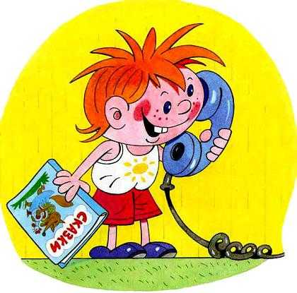
Перед вами - Торопыжка, сорванец и шалунишка!
Он весёлый, озорной, непоседливый, смешной.
Всем хорош, но вот беда - он торопится всегда!
Сидел дома Торопыжка и смотрел картинки в книжке.
Тут вдруг Машенька звонит, Торопыжке говорит:
"У меня сегодня праздник, мне исполнилось шесть лет.
Приглашаю тебя в гости к нам на праздничный обед!
Мама торт мне испекла, я друзей всех позвала.
Торопыжка, приходи, не забудь - начало в три!"
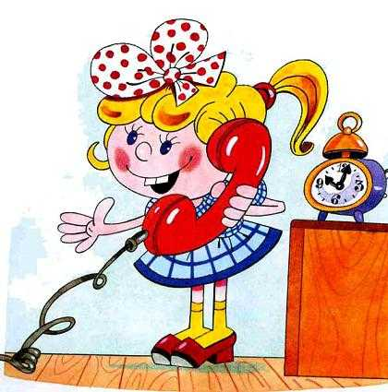
Нарядился Торопыжка, надел новые штанишки.
И на день рожденья к Маше он отправился скорей,
Чтобы Машеньку поздравить самым первым из друзей!
Вот на улицу вприпрыжку выбегает Торопыжка.
По асфальту шуршат шины - едут разные машины.
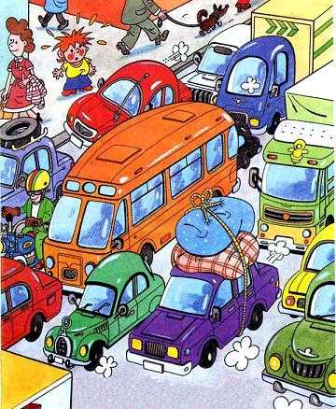
Есть машины легковые, по размерам небольшие.
Очень быстро они мчатся, даже птице не угнаться!
А вот это - грузовик. Он могуч, силён, как бык.
У него огромный кузов. Кузов - для различных грузов!
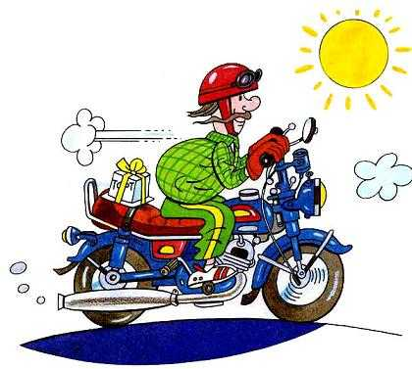
Это что, велосипед? Нет дверей, кабины нет!
Лихо мчится, тарахтит, вдоль по улице летит,
Быстрей всех машин несётся, мотоциклом он зовётся.
Сидит, как всадник на коне, водитель на его спине!
На колёсах едет дом. Люди могут ездить в нём.
По бокам - большие окна, сверху - крыша, чтоб не мокнуть,
Дом автобусом зовут, у него есть свой маршрут.
Вот троллейбус, он с усами. Едет он под проводами.
Если ус вдруг соскользнёт, то троллейбус вмиг замрёт!
Дзинь-дзинь-дзинь! Что за звон? По рельсам катится вагон.
Внутри креслица стоят, люди в креслицах сидят.
Такой вагон, запоминай, называется трамвай.
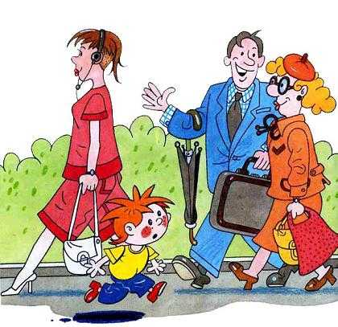
Растерялся Торопыжка: как по улице пройти?
Пешеходы и машины у мальчишки на пути.
Он торопится, спешит и вдоль улицы бежит.
А вокруг него народ по своим делам идёт.
Тротуар - для пешеходов, здесь машинам нету хода!
Чуть повыше, чем дорога, пешеходные пути,
Чтобы все по тротуару без забот могли идти,
Чтоб машины не въезжали, пешеходов не пугали!
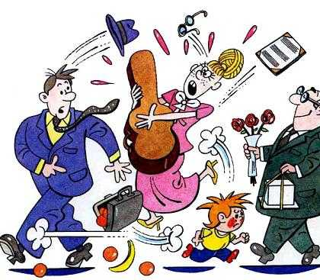
И скорей по тротуару Торопыжка побежал,
По пути всех пешеходов задевал он и толкал!
Почему он всех толкает, всех локтями задевает?
Торопыжке говорят: "Перейди-ка в правый ряд!
Другим людям дай пройти, не мешайся на пути!"
Извинился Торопыжка, в правый ряд он перешёл.
И теперь идти мальчишке стало очень хорошо:
Он теперь со всеми вместе в одну сторону шагает,
Никого из пешеходов Торопыжка не толкает!
Там где движутся машины, люди не должны ходить,
Потому что очень просто под машину угодить.
На улице такое место проезжей частью называется,
И по проезжей части людям ходить строжайше запрещается!
Видишь белую полоску? Что она обозначает?
Она полосы движенья друг от друга отделяет.
Для машин есть правил много - знать их нужно на дороге!
Но есть правило одно, очень важное оно:
Все водители должны держаться правой стороны!
Возле края тротуара Торопыжка наш стоит,
На высокий дом красивый через улицу глядит.
Там цветочный магазин, на всей улице - один!
Очень хочет Торопыжка Машеньке цветы купить,
Чтоб потом, на дне рожденья, всех приятно удивить!
Как пройти через дорогу Торопыжке в магазин?
Очень, очень, очень много на его пути машин!
Может, стоит расспросить, где и как переходить?
Торопыжка не такой! Он на всё махнул рукой,
И через дорогу прямо к магазину побежал...
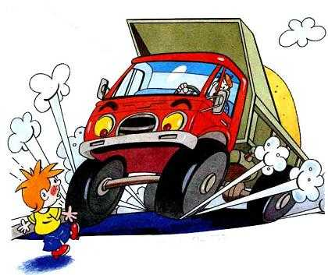
В это время на дороге появился самосвал!
Шофёр мальчика увидел, самосвал остановил,
А не то бы Торопыжка под колёса угодил.
Торопыжка испугался, Торопыжка растерялся.
Говорит ему шофёр: Паренёк, ты больно скор!
Без оглядки ты бежишь - под машину угодишь!
Вот послушай, объясню я, как тебе себя вести,
Чтоб ты мог дорогу эту безопасно перейти!
Есть подземный переход - Он тебя переведёт.
Видишь - знак вон там висит? Этот знак всем говорит:
"Чтоб в беду не угодить нужно здесь переходить!"
Под землёю, это ясно, идти людям безопасно.
Но дорожку под землёю не везде можно построить!
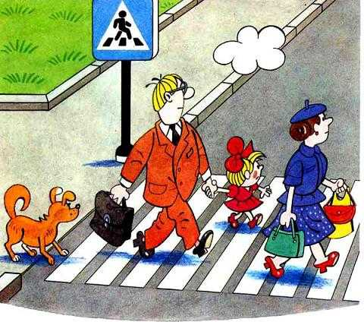
Вот обычный переход. По нему идёт народ.
Здесь специальная разметка, "Зеброю" зовётся метко!
Белые полоски тут через улицу ведут!
Знак "Пешеходный переход", где на "зебре" пешеход,
Ты на улице найди и под ним переходи!
Не дослушал Торопыжка, сразу к зебре он спешит,
Чтобы перейти дорогу... - Стой! - шофёр ему кричит.
- Ты куда так побежал? Я не всё тебе сказал:
К зебре подошёл - и жди, не спеши вперёд идти:
Ты налево погляди, если нет машин - иди.
Полдороги перейди - и немного подожди.
Вправо смотришь - нет машин, всё, шагай в свой магазин!
По дороге не несись, ты вначале оглядись,
Не спеша иди вперёд, как нормальный пешеход!
Если будешь ты бежать, то беды недолго ждать:
Вдруг споткнёшься, упадёшь, под машину попадёшь!
А машина быстро мчится, вмиг ей не остановиться!.
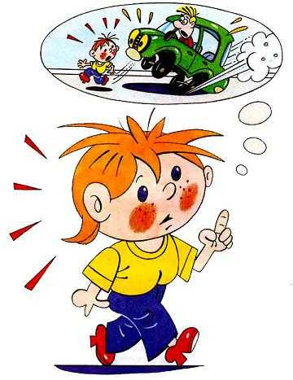
С добрым дядею шофёром Торопыжка попрощался,
И скорее снова к зебре он вдоль улицы помчался.
Как шофёр его учил, Торопыжка поступил:
Не бежит через дорогу, возле зебры он стоит
И налево и направо вдоль всей улицы глядит.
Слева нет машин - вперёд Торопыжка наш идёт.
Полдороги позади, Полдороги впереди.
Торопыжка вправо смотрит, Продолжает переход.
Появляется машина и не замедляет ход!
Что же делать Торопыжке? Постоять? Назад идти?
Как с машиной разминуться и дорогу перейти?
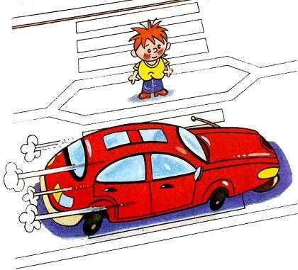
Вдруг он видит: на асфальте островочек нарисован.
Для спасенья пешеходов островочек этот создан.
К островочку поскорее Торопыжка подбежал,
Пока путь освободится, он спокойно подождал.
Вот, закончив переход, к магазину он идёт.
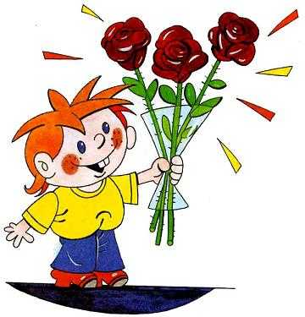
Здесь цветов красивых много - и мимоза-недотрога,
И фиалки, и тюльпаны, и чего тут только нет!
Торопыжка выбрал Маше замечательный букет!

Александр Дмоховский

«Чудесный островок»
Как река, проспект широк, здесь плывёт машин поток.
И хотя здесь нет ни моста, ни парома на пути,
Каждый может очень просто, эту реку перейти.
Собирается народ у таблички «Переход».
Пешеходов не тревожит блеск огней, машин поток —
Перейти им всем поможет пешеходный островок.
Свет зелёный впереди — не робей, вперёд иди.
Ты дошёл до середины — вдруг зажёгся красный свет.
Снова двинулись машины, и дороги дальше нет.
Тут увидишь ты у ног этот самый островок.
Подожди, постой до срока на чудесном островке,
Он на улице широкой, словно остров на реке.

Борис Житков
«Светофор»
Потом мы остановились, и все другие автомобили остановились, и трамвай
остановился. Я закричал:
- Почему?
Мама тоже сказала:
- Почему все стали? Что случилось?
И встала в автомобиле. И глядит.
А шофёр говорит:
- Вон видите красный фонарик? Светофор?
Мама говорит:
- Где, где?
А шофёр пальцем показывает.
И наверху на проволоке, над улицей, мы с мамой увидали фонарик: он горел красным светом.
Мама говорит:
- И долго мы стоять будем?
А шофёр говорит:
- Нет. Сейчас вот проедут, кому через нашу улицу надо переезжать, и поедем.
И все смотрели на красный фонарик. И вдруг он загорелся жёлтым светом.
А потом зелёным.
И шофёр сказал:
- Теперь можно: зелёный огонь.
Мы поехали. А сбоку через нашу улицу шла другая улица. И там все
автомобили стояли, и никто на нас не наезжал. Они ждали, чтобы мы проехали.
А потом ещё раз на улице горел красный фонарик, а я уж знал и закричал:
- Дядя, стойте! Красный огонь!
Шофёр остановил, оглянулся и говорит:
- А ты - молодчина.
Потом мы опять остановились, а огонька вовсе никакого не было. А только
я увидал: очень высокий милиционер в белой шапке и в белой курточке поднял
руку вверх и так держит.
Потом он рукой махнул, чтобы мы ехали.
Он как руку поднимет, так все станут: автомобили, трамваи и бочки
всякие. И лошади тоже. Только люди могут ходить.
Милиционер - самый главный на улице. А потом мы приехали к дому.

Валентина Клименко
«Происшествие с игрушками»
Самыми любимыми игрушками маленькой Леночки были плюшевый Мишка, розовая свинка Хрю и кукла Рита. Они жили на коврике у Леночкиной кроватки, и в играх с девочкой весело проводили время.
Но по утрам их маленькая хозяйка уходила в детский сад, и игрушки начинали скучать в ожидании Леночки.
И вот однажды кукла Рита сказала:
- Давайте пойдем в детский сад. Посмотрим, что там делает Леночка.
- Давайте! - подхватил Мишка. - А то она, наверное, без нас тоже скучает.
- Скучает, скучает, - прохрюкала свинка. - Пошли!
Друзья взялись за руки и выбежали на улицу. Как здесь было шумно! Спешили люди, мчались автомобили, автобусы, гремели трамваи.
Рита, Мишка и Хрю пошли по тротуару. Они дошли до магазина и стали рассматривать его витрину. И вдруг Хрю заметила в стеклянной витрине отражение знакомого здания. Она повернулась и увидела это здание на другой стороне улицы.
- Там наша Леночка! Я знаю! Однажды она брала меня с собой.
Хрю выбежала на дорогу, потянув за собой Мишку и Риту.
Регулировщик на перекрестке заметил, что на дорогу, где было много машин, выбежали игрушки. Он засвистел в свой милицейский свисток, но было уже поздно. Прямо на них мчался большой грузовик. Заскрипели тормоза, машину занесло на тротуар, она ударилась в столб, перевернулась и придавила Риту, Мишку и Хрю.
Раздалась сирена. Примчалась «скорая помощь». Санитары уложили пострадавших на носилки и увезли в больницу.
Когда случилась авария, дети в детском садике не спали и все видели в окно. Леночка узнала своих друзей и громко заплакала, когда с ними случилась беда. Она думала, что никогда больше не увидит их.
Но прошло время, Риту, Хрю и Мишку выписали из больницы и привезли домой, правда, с повязками на руках, ногах и лапах. Леночка очень обрадовалась своим друзьям. Она уложила их в постельку и сама начала лечить.
А вскоре к ним пришел регулировщик, что стоял тогда на посту. Он решил проведать пострадавших и принес им книгу «Правила дорожного движения».
Теперь Леночка читает Рите, Мишке и Хрю эту книгу и они все вместе учатся правильно переходить улицу.
Дети, чтобы с вашими игрушками не случилось такой беды, научите их Правилам дорожного движения.
А вы сами знаете эти правила?

«Зайка-велосипедист»
— Пи-пи! — выкрикивал зайчонок, мчась по тропинке на велосипеде.
Это ему папа-заяц только что купил сверкающий двухколесный велосипед. И зайчонок решил покататься, хотя ему и не разрешали уезжать далеко от дома.
— Ты правила езды на велосипеде не знаешь — в беду попадешь, — говорил отец.
Но не послушался зайчонок. Хотелось ему всем показать, какой у него велосипед. Хотелось, чтобы все в лесу увидели, как он лихо ездит.
На тропинке гуляли жители леса: и белочки, и лисички, и даже серый волк. Они шли спокойно и не мешали друг другу.
И вдруг — велосипедист. Все — врассыпную. Взлетели вверх птички, попрятались в норки мышата — дрожат, перепуганные. А маленькие белки на самые верхушки деревьев залезли и маму зовут. Все ругают зайчонка. А он и ухом не ведет — дальше по тропинке катит. То бросит руль, то руку за спину заложит, думает: «Вот как ловко у меня выходит!». На дорожные знаки, что для порядка в лесу повесили, никакого внимания не обращает. Там, где стоит знак «Не кричать!», кричит. Не посмотрел на знак «Грибы» — и передавил их. Не взглянул на знаки «Гнездо» и «Норка» — и переломал велосипедом домишки птиц и зверят.
У реки зайчонка окликнул старый друг, бобренок, который играл на песке с белкой. Зайчонок остановился, посадил на велосипед друзей и покатил дальше. Ведь он не знал правил, не знал, что возить на велосипеде никого нельзя. Зайчонок все сильнее крутил педали. Белка сидела на руле, а бобренок — на багажнике. Но долго ехать им не пришлось. Знака «Берлога» зайчонок тоже не заметил и влетел прямо в дом к медведю.
— Кто смел мой покой нарушить! — взревел косолапый. — Что, знака не видишь? Дa вы еще и втроем на велосипеде!
Заревел медведь. А две сороки тут же подлетели к нему и рассказали обо всех проделках зайчонка. Пуще прежнего рассердился медведь и забрал велосипед у зайчонка.
— Получишь его назад, — сказал он зайчонку. — когда правила выучишь и с отцом ко мне придешь.
Зайчонок возвращался по той же тропке, что ехал на велосипеде. А за ним. понурив головы, брели бобренок и белка. Они знали, что дома их тоже накажут. А тут еще и зверята вышли на тропинку и подняли велосипедистов на смех. Так вот и шли они до самого дома.
Вот что значит кататься на велосипеде, не зная правил движения!

Наталья Кончаловская
«Самокат»
Пристают к отцу ребята;
«Подари нам самокат!».
Так пристали, что отец
Согласился наконец.
Говорит отец двум братцам:
«Сам я с вами не пойду,
Разрешаю вам кататься
Только в парке и в саду..

На бульваре старший брат
Обновляет самокат.
Младший брат не удержался
И по улице помчался.
Он летит вперед так скоро.
Что не видит светофора...
Вот без тормоза, один,
Он попал в поток машин.

Так и есть! — шалун споткнулся,
Под машину подвернулся,
Но водитель был умелый,
У мальчишки ноги целы.
Жив остался в этот раз —
Слезы катятся из глаз.
Полюбуйтесь-ка, ребята,
На владельца самоката:

Он не бегает, сидит,
У него рука болит.
Ты имеешь самокат —
Так иди с ним в парк и в сад,
Можно ездить по бульвару,
По дорожке беговой,
Но нельзя по тротуару
И нельзя по мостовой.

Наталья Мигунова
«Осторожно на дороге!
Три главных цвета»
Я запомнил с детских пор,
Что сказал мне светофор:
«Если КРАСНЫЙ свет горит,
СТОЙ на месте, путь закрыт»
Я стою, спокойно жду.
Я на красный не пойду.
«А когда горит красивый,
Яркий ЖЁЛТЫЙ огонёк.
Означает он «ВНИМАНЬЕ!»
Приготовься в путь, дружок.
Поморгаю жёлтым глазом
И включу ЗЕЛЁНЫЙ свет.
Это значит «ПУТЬ свободен,
Никакой преграды нет».

Сергей МИХАЛКОВ
«Моя улица»
Здесь на посту в любое время
Дежурит ловкий постовой,
Он управляет сразу всеми.
Кто перед ним на мостовой.

Никто на свете так не может
Одним движением руки
Остановить поток прохожих
И пропустить грузовики.

«Велосипедист»
На двух колесах я качу,
Двумя педалями верчу,
За руль держусь, гляжу вперед
Я знаю — скоро поворот.

Мне подсказал дорожный знак:
Шоссе спускается в овраг.
Качусь на холостом ходу,
У пешеходов на виду.

«Скверная история»
Движеньем полон город — бегут машины в ряд.
Цветные светофоры и день и ночь горят.
И там, где днём трамваи звенят со всех сторон,
Нельзя ходить зевая, нельзя считать ворон.
Но кто при красном свете шагает напрямик?
А это мальчик Петя — хвастун и озорник.
Волнуются шофёры, во все гудки гудят,
Колёса и моторы остановить хотят.
Свернул водитель круто, вспотел, как никогда:
Ещё одна минута — случилась бы беда.
И взрослые, и дети едва сдержали крик:
Чуть не убит был Петя — хвастун и озорник…
Шагая осторожно, и только там, где можно,
И только там, где можно, её переходи!

Николай Сорокин
«Перекресток»
Там, где шумный перекресток,
Где машин не сосчитать,
Перейти не так уж просто,
Если правила не знать.
Пусть запомнят твердо дети:
Верно поступает тот,
Кто лишь при зеленом свете
Через улицу идет!

Ярослав Пишумов
«Посмотрите, постовой»
Посмотрите, постовой встал на нашей мостовой,
Быстро руку протянул, ловко
палочкой махнул.
Вы видали? Вы видали? Все машины сразу встали!
Дружно встали в три ряда и
не едут никуда!
Не волнуется народ —
через улицу идет.
А стоит на мостовой, как
волшебник, постовой.
Все машины одному подчиняются ему.

Николай Носов
«Автомобиль»
Когда мы с Мишкой были совсем маленькими, нам очень хотелось покататься на автомобиле, только это никак не удавалось. Сколько мы ни просили шофёров, никто не хотел нас катать. Однажды мы гуляли во дворе. Вдруг смотрим - на улице, возле наших ворот, остановился автомобиль. Шофёр из машины вылез и куда-то ушёл. Мы подбежали. Я говорю:
- Это “Волга”.
А Мишка:
- Нет, это “Москвич”.
- Много ты понимаешь! - говорю я.
- Конечно, “Москвич”, - говорит Мишка. - Посмотри, какой у него капор.
- Какой, - говорю, - капор? Это у девчонок бывает капор, а у машины - капот! Ты посмотри, какой кузов. Мишка посмотрел и говорит:
- Ну, такое пузо, как у “Москвича”.
- Это у тебя, - говорю, - пузо, а у машины никакого пуза нет.
- Ты же сам сказал “пузо”.
- “Кузов” я сказал, а не “пузо”! Эх, ты! Не понимаешь, а лезешь!
Мишка подошёл к автомобилю сзади и говорит:
- А у “Волги” разве есть буфер? Это у “Москвича” - буфер.
Я говорю:
- Ты бы лучше молчал. Выдумал ещё буфер какой-то. Буфер - это у вагона на железной дороге, а у автомобиля бампер. Бампер есть и у “Москвича”, и у “Волги”.
Мишка потрогал бампер руками и говорит:
- На этот бампер можно сесть и поехать.
- Не надо, - говорю я ему.
А он:
- Да ты не бойся. Проедем немного и спрыгнем. Тут пришёл шофёр и сел в машину. Мишка подбежал сзади, уселся на бампер и шепчет:
- Садись скорей! Садись скорей! Я говорю:
- Не надо!
А Мишка:
- Иди скорей! Эх ты, трусишка! Я подбежал, прицепился рядом. Машина тронулась и как помчится!
Мишка испугался и говорит:
- Я спрыгну! Я спрыгну!
- Не надо, - говорю, - расшибёшься! А он твердит:
- Я спрыгну! Я спрыгну!
И уже начал опускать одну ногу. Я оглянулся назад, а за нами другая машина мчится. Я кричу:
- Не смей! Смотри, сейчас тебя машина задавит! Люди на тротуаре останавливаются, на нас смотрят. На перекрёстке милиционер засвистел в свисток. Мишка перепугался, спрыгнул на мостовую, а руки не отпускает, за бампер держится, ноги по земле волочатся. Я испугался, схватил его за шиворот и тащу вверх. Автомобиль остановился, а я всё тащу. Мишка наконец снова залез на бампер. Вокруг народ собрался. Я кричу:
- Держись, дурак, крепче!
Тут все засмеялись. Я увидел, что мы остановились, и слез.
- Слезай, - говорю Мишке.
А он с перепугу ничего не понимает. Насилу я оторвал его от этого бампера. Подбежал милиционер, номер записывает. Шофёр из кабины вылез - все на него набросились.
- Не видишь, что у тебя сзади делается? А про нас забыли. Я шепчу Мишке:
- Пойдём!
Отошли мы в сторонку и бегом в переулок. Прибежали домой, запыхались. У Мишки обе коленки до крови ободраны и штаны порваны. Это он когда по мостовой на животе ехал. Досталось ему от мамы!
Потом Мишка говорит:
- Штаны - это ничего, зашить можно, а коленки сами заживут. Мне вот только шофёра жалко: ему, наверно, из-за нас достанется. Видал, милиционер номер машины записывал?
Я говорю:
- Надо было остаться и сказать, что шофёр не виноват.
- А мы милиционеру письмо напишем, - говорит Мишка.
Стали мы письмо писать. Писали, писали, листов двадцать бумаги испортили, наконец написали:
“Дорогой товарищ милиционер! Вы неправильно записали номер. То есть Вы записали номер правильно, только неправильно, что шофёр виноват. Шофёр не виноват: виноваты мы с Мишкой. Мы прицепились, а он не знал. Шофёр хороший и ездит правильно”.
На конверте написали:
“Угол улицы Горького и Большой Грузинской, получить милиционеру”.
Запечатали письмо и бросили в ящик. Наверно, дойдёт.

Вадим Семернин
«Запрещается – разрешается»
И проспекты, и бульвары —
Всюду улицы шумны,
Проходи по тратуару
Только с правой стороны!

Тут шалить, мешать народу
За - пре – ща – ет - ся!
Быть примерным пешеходом
Разрешается...

Если едешь ты а трамвае
И вокруг тебя народ,
Переход при красном свете
За – пре – ща – ет - ся!

Не толкаясь, не зевая,
Проходи скорей вперед.

Ехать «зайцем», как известно,
За - пре - ща - ет - ся!
Уступить старушке место
Разрешается...

Если ты гуляешь просто,
Все равно вперед гляди,
Через: шумный перекресток
Осторожно проходи.
При зеленом даже детям
Разрешается…

«Строгий светофор»
Светофор сказал нам строго:
— Осторожно, здесь дорога!
Не играйте, не шалите,
Просто стойте и смотрите!
Наверху зажегся красный:
Красный свет — всегда опасный!
Едут трактор и трамвай,
Эй, водитель не зевай!
Белой зеброй — переходы:
Ждут спокойно пешеходы.
Светофор сказал нам ясно —
Красный свет — идти опасно!
Светофор нам подмигнул,
Желтым глазом он моргнул.
Желтый свет и красный свет:
Все равно дороги нет!
Светофор стоит на страже,
По ночам не спит он даже.

«Автоинспектор»
Он главный на дороге.
Он важный, как директор.
И смотри взглядом строгим
На всех автоинспектор.
Чтоб правила движения
Шоферы соблюдали,
Стоит он днем и ночью
У края магистрали.
Машины непослушные
Он в ровный ряд построит,
И знают нарушители,
Что спорить с ним не стоит.
Следит он за порядком
Обгона, поворота.
Сигналы светофора
Не пропусти ли кто-то?
Он лихача накажет,
Чтоб ездил тот потише,
Не подвергал опасности
Девчонок и мальчишек.
А если вдруг по рации
Получит сообщенье,
То сразу за бандитами
Помчит без промедленья.
И их, рискуя жизнью,
Он задержать поможет.
В обязанность инспектора
Погоня входит тоже.
Ремнём не пристегнулись?
А он уже на страже:
Выпишет квитанцию
И штраф возьмёт сейчас же.
Ошибки не допустит
Ни разу в протоколе.
Хочешь так работать?
Учись получше в школе.

Аркадий Северный
«Светофор»
Чтоб тебе помочь
Путь пройти опасный,
Горим и день и ночь —
Зеленый, желтый, красный.

Наш домик — светофор,
Мы три родные брата,
Мы светим с давних пор
В дороге всем ребятам.

Самый строгий красный свет.
Если он горит,

Стоп! Дороги дальше нет,
Путь для всех закрыт.

Чтоб спокойно перешел ты,
Слушай наш совет:
Жди! Увидишь скоро желтый
В середине свет.

А за ним зеленый свет
Вспыхнет впереди.
Скажет он: «Препятствий нет,
Смело в путь иди!».

Олеся Емельянова

«Не беги через дорогу!»
Перейти через дорогу
Поводов найдется много:
То с мороженым киоск,
То котенок, то барбос.
Но и ради осьминога
Не беги через дорогу.
Вася бегать так любил,
И его автобус сбил.
Он теперь живет в больнице,
Даже выходить боится.
У него несчастный вид –
Бедный Вася – инвалид.
Не видать ему футбола,
Не ходить с друзьями в школу.
Вряд ли стоила того
Опрометчивость его.

Альберт Иванов
«Азбука безопасности - Как неразлучные друзья дорогу переходили»
В одном большом сказочном городе жили трое неразлучных друзей - зайчонок Ваня, медвежонок Миша и лисонька Лиза. А вот заботы у них были совсем не сказочные.
Они очень любили играть, особенно в футбол. А в их тесном дворе разве поиграешь? Повсюду гаражи стоят, строгие бабушки сидят, младенцы в колясках лежат. Не разгуляешься!
Вот и приходилось играть в футбол под аркой ворот. Зайчонок Ваня на воротах
стоял у въезда с улицы. А медвежонок Миша и лисонька Лиза вовсю старались ему гол забить.
Иногда мяч прямо на шумную улицу вылетал. Если за ним побежишь, того и гляди, машина наедет! Да и мячей не напасёшься. Под колесо попадёт - бух! - и нет.
Очень неудобно под аркой играть. И опасно. Здесь тоже машины житья не дают. То и дело въезжают во двор или выезжают.
Плохое место для игры. А где хорошее взять?
Было, конечно, и хорошее место. Да только на той стороне улицы, через дорогу. Там и спортплощадка, и пустырь большой. Есть где разгуляться!
Но как туда попасть? Кругом машины, автобусы, троллейбусы, трамваи! Как такую широкую улицу перейти? Хочешь не хочешь, а необходимые правила знать надо. Без них никуда! Трудное дело...
К счастью, у медвежонка Миши был старший брат. Он и взялся за обучение неразлучных друзей. Он уже шофёром работал и всё-всё знал.
Очень советуем и вам, ребята, вместе с ними поучиться, если у вас нет старшего брата-шофёра.
Итак, на другую сторону улицы можно идти лишь строго по переходу. Он белыми полосами отмечен. Полосатый, как зебра.
Переходом командует светофор. Он все видит. У него три круглых глаза красный, жёлтый и зелёный.
Вот он зажигает красный глаз. Значит, стой на месте и скучай. Переходить запрещено! Машины несутся во всю прыть.
Выходить на дорогу опасно. Машины, мотоциклы и даже велосипеды не успеют остановиться!
Зайчонок Ваня поглядел, подумал и внезапно стихи сочинил:
Не ходи на красный свет.
Красный свет - опасный!
Налетит велосипед,
Станешь ты ужасный!
Светофор зажигает жёлтый глаз. Это сигнал - "внимание!" Все машины начинают тормозить, чтобы вовремя остановиться. А пешеходы готовятся к переходу. Ещё не идут, а только собираются идти.
И опять зайчонок Ваня стихи придумал:
И при жёлтом нет проходу.
Жёлтый свет - внимание!
Приготовься к переходу
Ты, мой друг, заранее!
Наконец зажигается зелёный глаз. Теперь можно свободно переходить. Все машины остановились, иди себе на здоровье. Иди и не трусь, как поначалу зайчонок Ваня. Не медли, как медвежонок Миша. Не хитри и не беги, как лисонька Лиза. Вдруг упадёшь!
Про свой любимый - зелёный - свет зайчонок Ваня тоже стихи сочинил:
Свет зелёный - переходный.
Ты его, конечно, ждёшь.
Свет зелёный - пешеходный,
Если ты пешком идёшь!
И это не всё. А что делать, если полосатый переход есть, а зоркого светофора нет? Совсем нет или, допустим, сломался! Как тогда улицу переходить?
Тогда на помощь придёт Аист-регулировщик. Он строго покажет
полосатой палочкой, когда можно переходить. А тем, кто замешкается, он и крылом сердито махнёт: не зевай, мол, давай переходи, не задерживай движение, медведь неповоротливый!
Ну а вдруг регулировщик не появится? Как тут быть?
Переход есть? Есть! Светофора нет? Нет!
Значит, сначала внимательно посмотри налево - едут ли машины. Если не едут, то иди смело.
Дошёл до середины улицы, теперь посмотри направо - нет ли машин. Если нет, то снова смело шагай. Как зайчонок Ваня с друзьями! Однако нашим неразлучным друзьям ещё много знать надо, чтобы улицу безопасно переходить.
Как надо автобус и троллейбус обойти - спереди или сзади?
Правильно. Сзади!
А если будешь их спереди обходить, то машину за ними не заметишь. Она как раз может из-за троллейбуса или автобуса выскочить. В лучшем случае хвост лисёнку отдавит! А в худшем?..
Вам его жалко? А себя не жалко? То-то!
Но безопасней всего - пропустить автобус и троллейбус, вежливо уступить дорогу. Так советует Мишин старший брат. А он всё знает!
А теперь давайте подумаем, как поступить, если по улице ещё и трамваи ходят. Как трамвай обойти - сзади или спереди? Ну-ка, лисонька Лиза, отвечай!
Сзади? Неверно.
Правильно - спереди! Иначе встречный трамвай не увидишь. И опять в лучшем случае под него хвостом угодишь. А что
стало бы со зверятами и ребятами, у которых вообще хвоста нет?!
Медвежонок Миша легко с этими автобусами, троллейбусами и трамваями разобрался. Может быть, потому, что у него голова большая.
А вот зайчонок Ваня и лисонька Лиза всё время путались. Они забывали, что автобус и троллейбус надо обходить сзади, а трамвай - спереди. Это, конечно, случалось тогда, когда Мишиного брата рядом не было.
Надоели их ошибки трамваям, автобусам и троллейбусам. Сговорились они между собой и вышли на улицу с большими надписями на боку.
"Ваня, зайчик ты наш, обходи меня сзади!" - красовалось на автобусе и троллейбусе.
"Лиза, лисонька моя, обходи меня спереди!" - призывал трамвай.
Неразлучные друзья, возможно, и читать как следует не умели. Но не беда, им прохожие это прочитали, чтобы большой беды не было.
А другой раз, когда лисонька Лиза снова ошиблась, троллейбус вдруг взял, поднял её своими длинными дугами и поставил правильно - позади себя.
Так неразлучные друзья - зайчонок Ваня, медвежонок Миша и лисонька Лиза научились улицу переходить. И теперь спокойно отправлялись одни на пустырь погонять мяч. Им никто не мешал, и они никому не мешали.
Старшему брату медвежонка - спасибо!
А теперь ответьте на вопросы.
На какой свет можно переходить улицу?
Можно ли бежать на жёлтый свет? Или не спешить и подождать зелёный?
Как правильно обходить автобус и троллейбус? Сзади? Или пусть тебе хвост отдавят?
Что про тебя напишут на трамвае, если ты будешь обходить его сзади?
Догадайся, что сделает Аист-регулировщик, если ты без особого приглашения помчишься через улицу? Даст тебе полосатую палочку поиграть или спасёт от машины?
Зайчонок Ваня, наш поэт, даёт родителям совет:
За правильный детский ответ
Каждому - пару конфет!
А за ошибку в ответе
С каждого - по конфете!

Илья Серяков
«Улица, где все спешат»
Кто такие пожарные, знают все. По первому зову, по сигналу тревоги они мчаться на помощь, едут на красных автомобилях пожар тушить. На пожарных автомобилях и сигнал ставят особый – он сиреной называется. Как загудит, так все услышат! Это для того, чтобы знали, что машина едет пожар тушить, все бы ей дорогу уступали.
А если кто-нибудь станет дорогу перебегать, шофер сразу же на тормоза нажимает, машину остановит, время потеряет, когда приедет на пожар, то от дома лишь угольки останутся. Ни на минуту нельзя задерживать пожарную машину.
Спешит к больному «скорая помощь», на ней доктор едет, лекарства везет. На «скорой» красный крест нарисован, ей тоже сирену поставили. Нельзя ей ни на секундочку в пути задерживаться, надо доктору поскорее к больному приехать.
Шоферы грузовиков тоже спешат по своим делам. Быстро-быстро едет машина, на ее кузове написано: «Молоко». Она свежее молоко везет в магазин, ее там очень ждут.
А вот мчится еще один грузовик, на кузове его написано: «Хлеб». Он булки свежие везет. Каждому хочется побыстрее купить свежего хлеба.
Едет большой грузовик, тащит за собою прицеп, на нем гора кирпича. Шофера ждут строители – они дом строят, стены кладут, им очень нужен кирпич, чтобы работа не остановилась. И уголь тоже очень нужно привезти, чтобы отопление действовало, в домах тепло было. Мчатся автобусы, трамваи, троллейбусы такси, в них люди едут: одни - на работу, другие – домой, а третьи – в гости или в театр. На улице много людей, они тоже идут по своим делам. Бегут машины, одни по мостовой, другие несутся над головами людей по мостам и эстакадам, а третьи мчатся по туннелям под землей. На улице все спешат. И не только на той, где ты живешь, а на всех. На всех улицах, на всех дорогах. И никто не должен мешать шоферам, пешеходам. Там должен быть порядок. Все ему должны подчиняться жать с машинами в мире, знать, какой порядок должен быть на улице.

ПРИЛОЖЕНИЕ 2

Развлечение «Путешествие Бабы Яги в страну дорожных знаков».

Цель: продолжать закреплять знания детей о правилах дорожного движения, сигналах светофора, о дорожных знаках.
Задачи:
Образовательные:
- совершенствовать представления о безопасном поведении на улицах и дорогах;
- проверить и закрепить знания детей о дорожных знаках;
Развивающие:
- развивать устойчивые навыки безопасного поведения на улице;
- развивать внимание, быстроту реакции, логическое мышление, творческое воображение детей;
Воспитательные:
- вызвать эмоциональный отклик;
- воспитывать в детях чувство ответственности, довести до сознания детей, к чему может привести нарушение правил дорожного движения.
Методы: практический, игровой, наглядный, словесный.
Приёмы: сюрпризный момент, погружение в игровую ситуацию.
Оборудование и материалы: макеты дорожных знаков, машин, светофора.
Действующие лица:
Ведущий
Баба Яга
Дети средней группы.

Ход занятия.
Организационный момент:
Ведущий:
К гостям лицом вы повернитесь
Улыбнитесь, поклонитесь,
Левой ручкой помашите,
Правой ручкой помашите
И громко здравствуйте скажите!
Основная часть:
Дети присаживаются на стульчики.
Ведущий. Ребята, сегодня к нам в детский сад пришло письмо из леса (показывает). Очень интересно, давайте прочитаем (вскрывает письмо). «Милые ребятки, помогите мне, пожалуйста! Через наш волшебный лес пролегла трасса автомобильная! Звери лесные сели в автомобили, и самая большая беда в том, что правил дорожного движения они совсем не знают! Очень прошу вас рассказать мне о знаках, о правилах дорожного движения. Буду утром. Баба Яга». Вот от кого мы получили письмо, ребята! (Смотрит на часы.) Что – то задерживается наша лесная гостья. Как бы с ней чего – нибудь не случилось, ведь она не знает правил дорожного движения.
Под музыку входит Баба Яга.
Баба Яга (ворчит). Ой, наконец – то я до вас добралась! Чуть не задавили старенькую бабулечку – красотулечку, ох, чуть не задавили!
Ведущий, дети: Здравствуй, Баба Яга!
Баба Яга. Здравствуйте, здравствуйте!
Ведущий. Что же с тобой случилось?
Баба Яга. Я дорогу переходила, а машина чуть не сбила меня, старенькую Бабулечку – Ягулечку!
Ведущий. Как же ты переходила через дорогу?
Баба Яга.
Ковыляла, хромала,
Метлу свою вдруг потеряла.
Наклонилась поискать,
Тут машина меня – хвать.
Ведущий. Баба Яга, разве можно на проезжей части останавливаться?
Баба Яга. Вот теперь знаю, что нельзя!
Ведущий. Дорогая Баба Яга, мы от тебя получили такое тревожное письмо! И мы с ребятами решили вам помочь, правда, ребята? (ответы детей).
Ведущий. Тогда сегодня мы расскажем о правилах поведения на улице и о дорожных знаках!
В городе нашем красивом и светлом
Есть светофор, наш друг непременный!
Если не знаешь правил движенья,
К нам светофорик на помощь придет!
Правильное выбрать поможет решенье,
Вас через улицу переведет!
Баба Яга. Светофорик, светофорик…Это дерево что ли такое? С фонариками, а на нем огни разные горят. Красиво!
Ведущий. Да, красиво, только светофор не для красоты ставят.
Баба Яга. А для чего?
Ведущий. А для чего нужен светофор в городе, наши детки тебе расскажут!
1-й ребёнок
Перейти через дорогу
Вам на улицах всегда
И подскажут и помогут
Говорящие цвета.
2-й ребёнок
Если свет зажёгся красный,
Значит, двигаться опасно!
3-й ребёнок
Желтый свет – предупрежденье,
Жди сигнала для движенья.
4-й ребёнок
Свет зелёный говорит:
«Пешеходам путь открыт!»
5-й ребёнок
Светофор – большой помощник,
Лучший друг для всех путей!
Он всегда предупреждает светом,
Можно ли идти.
Баба Яга. Вот теперь я знаю, что такое светофор и для чего он нужен!
Ведущий. А хочешь с нами поиграть, закрепить свои знания?
Баба Яга: Да, люблю с детишками играть!
Игра «Светофор».

Баба Яга. Спасибо, ребята, о дорожных знаках я поняла, все вы мне растолковали!
Ведущий. Баба Яга, а теперь попробуй отгадай, про какой дорожный знак пойдет речь.
Ведущий загадывает загадки о знаках.
Баба Яга отгадывает неправильно.
Всем знакомые полоски,
Знают дети, знает взрослый,
На ту сторону ведет.(«Пешеходный переход»)
Вот разинутая пасть,
Рот зубастый, просто страсть!
Только странно, в эту пасть
Все стараются попасть!
Что за зубы, что за рот? («Подземный переход»)
В белом треугольнике
С окаемкой красной
Человечкам-школьникам
Очень безопасно.
Этот знак дорожный
Знают все на свете:
Будьте осторожны,
На дороге...(«Дети»)
У кого велосипед —
Говорят: «проблемы нет:
Сел, педалями крути,
Где захочешь — там кати!»
Всё не просто, всё не так!
Езди там, где этот знак:
Круг окрашен в синий цвет,
А в кругу - велосипед! («Велосипедная дорожка»)
Ведущий. А теперь давайте на деле проверим наши знания! Сейчас мы поиграем в игру, а ты вместе с ребятами там, где нужно, отвечай «Это я, это я, это все мои друзья».
Игра «Это я…»
Кто из вас идёт вперёд только там, где переход?
Кто летит вперёд так скоро, что не видит светофора?
Знает кто, что красный свет- это значит хода нет?
Кто шагает без разбора на сигналы светофора?
Знает кто, что свет зелёный означает: «Путь открыт»?
Кто слушаться старших никак не хотел и на грузовик налетел?
Если жёлтый свет горит, кто стоит?
Кто вперед всегда шагает, широко разинув рот?
Я примерный пешеход! Знаю каждый переход!
Поиграть всегда мы рады на проезжей части рядом с садом?

Заключительная часть:
Ведущий. Вот тебе, Бабушка Яга, еще одно очень важное правило!
Ребенок.
Там, где транспорт и дорога,
Знать порядок все должны.
На проезжей части строго
Игры все запрещены!
Баба Яга. Ну, молодцы вы, ребята! Вижу, хорошо знаете правила дорожного движения!
Ведущий.
И сказать вам в заключенье я хочу, мои друзья, что без правил поведенья и дорожного движенья
Обойтись никак нельзя!
Ведущий, дети:
Выходя на улицу, приготовь заранее
Вежливость, сдержанность, а главное – внимание!
Вот тебе Баба Яга книжка о правилах дорожного движения, чтоб ты их повторяла и знала.
Ведущий дарит Бабе Яге книжку
Баба Яга. Ой, ребятки, спасибо, научили меня! Очень я много узнала: и что такое светофор, и что такое зебра и разные знаки дорожные чего означают! Пора мне возвращаться в свой лес! Пойду, соберу всех, и устрою им обучение – по всем правилам! А вас сейчас угощу гостинцами!
Баба Яга угощает детей, прощается и уходит
Ведущий. Молодцы, ребята, научили вы Бабу Ягу правилам дорожного движения, а она теперь этим правилам научит всех жителей своего волшебного леса! Наведет Баба Яга в лесу порядок! Ребята, ну а теперь нам пора в группу, попробуем, какие Баба Яга гостинцы нам приготовила.
Дети под музыку покидают зал.

ПРИЛОЖЕНИЕ 3
Дидактические игры
"Водители"
Задачи: Познакомить детей с дорожными знаками. Учить ориентироваться по схеме пути.
Материал: Дорожные знаки (карточки), 4 игровых поля, на которых изображена система дорог с 5 дорожными знаками: 2 расположены на перекрёстке и указывают направление движения, 3 – указатели пунктов, которые нужно посетить. Маленькая игрушечная машинка, соразмерная дорожкам игрового поля.
Ход игры: Дети рассаживаются за своими столами и рассматривают дорожные знаки.
Воспитатель: это знаки для водителей, некоторые из них показывают, куда можно ехать, куда нельзя. Все водители обязаны им следовать. Белые стрелки в синих кружочках показывают, куда можно ехать, а куда нельзя. Так, прямая стрелка показывает, что ехать можно только прямо, стрелка, повёрнутая в правую сторону, показывает направление движения направо, а повёрнутая в левую сторону – налево. Двойные стрелки говорят о том, что ехать можно прямо и в ту сторону, куда показывает маленькая стрелочка. Уточнить, что знаки устанавливаются с правой стороны дороги, по которой движется машина.
Воспитатель: есть знаки, показывающие, в каком месте находится бензоколонка, больница, столовая и т.д.
После пояснений можно приступать к игре. Педагог выкладывает перед детьми первый вариант игрового поля со знаками, даёт одному из детей машинку и объясняет правила игры:
«Ты – водитель автомобиля, тебе надо посетить 3 пункта: бензоколонку, станцию ремонта автомобилей, больницу, а затем вернуться в гараж. Порядок посещения пунктов ты выбираешь сам, при этом обязательно нужно смотреть на дорожные знаки и «слушаться» их.
Ребёнок катит по дорожкам игрового поля машинку, а остальные дети наблюдают за его действиями. Если он нарушает предписания знака, или не посетил всех пунктов назначения, возвращается в гараж. Воспитатель объясняет ребёнку все допущенные ошибки, и ход передаётся другому.
При выигрыше ребёнку предлагается другое игровое поле.
«Разложи правильно»
Цель. Расширять знания детей о дорожных знаках, упражнять в их названии и классификации по группам: указательные, запрещающие, знаки сервиса; развивать ориентировку в пространстве.
Оборудование.
План - схема «перекрёстка» или ближайшей улицы, микрорайона; карточки с дорожными знаками по количеству играющих.
Методические указания.
Игру можно проводить в групповой комнате и на участке детского сада, с любым количеством детей.
Ход игры: Начертить «перекрёсток» или план - схему улицы, микрорайона. Из набора карточек, на которых изображены дорожные знаки предложить детям взять по одной карточке, внимательно рассмотреть её, вспомнить название знака и найти её расположение по указанию воспитателя: «Прямо пойдёшь - к знакам сервиса попадёшь, направо - к указательным знакам попадёшь».
По окончании игры выяснить правильность классификации дорожных знаков.
«Волшебник»
Цель: Закрепить знания детей о транспорте, дорожных знаках, их назначении. Упражнять в звукопроизношении. Развивать творческие способности, ориентировку в пространстве.
Ход игры:
Вариант № 1.
Роль волшебника выполняет воспитатель или ребёнок. Он жестом, мимикой, звуком изображает: транспорт, дорожные знаки, милиционера - регулировщика, светофор. Предлагает детям отгадать изображаемый предмет, пояснить его значение.
Вариант № 2.
В групповой комнате разместить игрушки по темам: «Транспорт», «Дорожные знаки». Разъяснить детям, что волшебник спрятал игрушки, нужно найти их по указанному местоположению.
Например: в правом углу комнаты лежит большой, длинный, прямоугольный, твёрдый, гладкий, красный... (грузовик). Впереди тебя - твердый, железный, круглый, на металлической ножке… (дорожный знак). Слева от первого окна, ближе к двери – железный ящик с тремя цветными глазами … (светофор).
После того, как угадали предмет, рассмотреть его и уточнить его название.
«Путешествие на машинах»
Цель: Закрепить с детьми знания дорожных знаков и правил поведения на улицах.
Материал: Игровое поле, фишки.
Ход игры: На игровом поле дети начинают играть. Проходя мимо дорожных знаков, останавливаются, рассказывая о каждом из них. Выигрывает тот, кто первый дойдет до моря.
«Где мое место?»
Подготовка к игре: Конструирование дороги, расстановка на дороге предупреждений (школа, столовая, ремонт дороги и т.п.), соответствующих изученным знакам дорожного движения.
Правила игры: Задача игроков заменить словесные предупреждения на нужные знаки.
Игра может проводиться в двух вариантах.
1. Один игрок расставляет знаки, остальные оценивают правильность.
2. Два игрока соревнуются, кто быстрее и правильнее расставит знаки.
«Учим дорожные знаки»
Цель: Продолжать закреплять знания детей о дорожных знаках, светофоре.
Материал: Карточки большие и маленькие со знаками.
Ход игры: Детям раздают большие карты. Ведущий по очереди показывает карточки с дорожными знаками, тот, кому она подходит, забирает знак, кладет в правый верхний угол и рассказывает, как называется этот знак, в каких ситуациях применяется. Выиграет тот, кто правильно подберет знаки к ситуациям и сможет это объяснить.
«Разрезные знаки»
Цели: Развивать умение различать дорожные знаки; закрепить название дорожных знаков; развивать у детей логическое мышление, глазомер.
Материал: Разрезные знаки; образцы знаков.
Ход игры: Ребенку сначала предлагают вспомнить, какие знаки дорожного движения он знает, а затем по образцу просят собрать разрезные знаки. Если ребенок легко справляется, то ему предлагают собрать знаки по памяти.
«Я грамотный пешеход»
Цели: Учить детей анализировать ситуации на дороге; закреплять у детей навыки безопасного поведения на улицах города; развивать мышление, внимание, наблюдательность.
Материал: Два набора карточек с ситуациями, дорожные знаки.
Ход игры: Ребенку предлагается вначале рассмотреть опасные ситуации, которые могут случиться на дороге; если ребенок отвечает правильно, то ему предлагается самостоятельно найти нужный знак в соответствии с ситуацией на карточке.
Подвижные игры по ПДД
«Островок безопасности»
Цель: развивать у детей внимательность и умение действовать по сигналу.
Ход игры. Дети совершают различные движения под музыку. Когда музыка останавливается, они должны быстро занять «островок безопасности» начерченный (или выложенный из шнуров) в центре зала (площадки).
«Веселый трамвайчик»
Цель: закреплять представления о транспорте.
Ход игры.
Воспитатель.
Мы веселые трамвайчики,
Мы не прыгаем, как зайчики,
Мы по рельсам ездим дружно.
Эй, садись к нам, кому нужно!
Дети делятся на две команды: одна – трамвайчики, водитель трамвая держит в руках обруч, вторая – пассажиры, они занимают свои места на остановке. Каждый трамвай может перевезти только одного пассажира, который занимает место в обруче. Конечная остановка – на противоположной стороне зала.
«Зажги светофор»
Цель: закреплять знание сигналов светофора, навыки передачи мяча; обучать действовать в командной игре.
Ход игры. Дети стоят в колоннах. Первый играющий – капитан. Он получает три воздушных шара (или мячей) красного, желтого, зеленого цвета, по сигналу передает их по одному членам команды. Когда шар дойдет до последнего игрока, тот поднимает его вверх – зажжен первый, красный сигнал. Капитан может передавать следующий шар. Выигрывает команда, которая быстрее «зажжет» все три сигнала
«Воробушки и кот»
Цель: познакомить с сигналами светофора; развивать внимательность.
Ход игры. Дети изображают воробушков. Один ребенок – «кот», он сидит на гимнастической скамейке. Кот поочередно называет цвета светофора. На зеленый «воробушки» разлетаются по деревьям (разбегаются в разные стороны); на желтый прыгают на месте; на красный замирают на месте. Невнимательные становятся добычей кота и выбывают из игры
«Цветные автомобили»
Цель: развивать внимательность; учить выполнять правильные действия на разные сигналы светофора.
Ход игры. Дети (автомобили) размещаются на одном краю площадки. Каждому дается флажок какого-либо цвета. Ведущий стоит в центре площадки лицом к детям, держит в руке цветные флажки. Поднимает флажок, и те «автомобили», у кого флажок такого же цвета, начинают двигаться. Если ведущий опускает флажок, то дети-автомобили отправляются в гараж. Затем ведущий поднимает флажок другого цвета, и игра возобновляется. Ведущий может одновременно поднять все флажки, и тогда все автомобили двигаются; тем самым игра усложняется.
В начале игры можно цвет озвучить: «Выезжают зеленые автомобили», «Красные возвращаются в гараж» и т. д.
«Стоп!»
Цель: научить правильно следовать сигналам светофора, развивать внимательность, выдержку.
Ход игры. На одном конце зала проводится исходная линия. Около нее выстраиваются играющие дети. На другом конце встает водящий. Водящий поднимает зеленый флажок и говорит: «Быстро шагай! Смотри не зевай!» Играющие идут по направлению к водящему, но при этом следят, поднят ли зеленый флажок. Если водящий поднимает красный флажок и говорит «Стоп!», дети останавливаются и замирают на месте на 15-20 секунд. Если поднимается желтый флажок, можно расслабиться и оставаться на месте. Когда снова поднимается зеленый флажок – продвигаются вперед. Игрок, который вовремя не остановится или начнет движение вперед на желтый сигнал, возвращается к исходной линии. Побеждает тот, кто первым пройдет весь путь
«Передай жезл!»
Цель: закреплять знание правил дорожного движения; развивать координацию движений.
Ход игры. Дети выстраиваются в круг. Жезл регулировщика передается игроку слева. Обязательное условие: принять жезл правой рукой, переложить в левую и передать другому участнику. Передача идет под музыку. Как только музыка прерывается, тот, у кого оказывается жезл, поднимает его вверх и называет любое правило дорожного движения (или дорожный знак). Замешкавшийся или неверно назвавший правило либо знак выбывает из игры. Побеждает последний оставшийся игрок.
«Красный, желтый, зеленый»
Цель: закреплять знание сигналов светофора, развивать внимание и быстроту реакции.
Ход игры. Дети сидят на гимнастической скамейке. Если воспитатель поднимает зеленый флажок, дети топают ногами; если желтый – хлопают в ладоши; если красный – сидят без движения и звука. Тот, кто ошибается, выбывает из игры.
«Будь внимательным!»
Цель: закреплять умение действовать по сигналу, знание правил дорожного движения.
Ход игры. Дети запоминают, что и когда надо делать. Идут по кругу и внимательно слушают сигналы регулировщика дорожного движения (воспитателя). По сигналу «Светофор!» стоят на месте; по сигналу «Переход!» шагают; по сигналу «Автомобиль!» бегают врассыпную по залу.
Сюжетно-ролевые игры
«Мы пассажиры»
Выбирают водителя автобуса и кондуктора. Остальные становятся пассажирами. В группе выбирается место «остановки», из стульев составляется «автобус». Отрабатываются правила посадки в автобус; поведения во время движения; выхода из автобуса.
«Пешеход»
Информационная часть. Рассказать детям: об обязанностях пешеходов; о том, где разрешается ходить; о правилах перехода в установленных местах; о том, что запрещается пешеходам; о классификации дорожных знаков (предупреждающие, запрещающие, информационно-указательные и др.)
Атрибуты: набор дорожных знаков, пешеходных дорожек; накидки, обозначающие различные виды транспорта; иллюстрации по дорожным знакам.
Создание проблемной ситуации — Дети отправились на экскурсию по городу.
Задача детей: выбрать безопасный путь, соблюдать правила дорожного движения. — Что случится, если не будет дорожных знаков
Задача детей: вспомнить значение дорожных знаков.

ПРИЛОЖЕНИЕ 4
Загадки

На столбе висят три глаза,
Мы его узнали сразу.
Каждый глаз, когда горит,
Нам команды говорит:
Кто куда поехать может,
Кто идет, а кто стоит.
(Светофор)

Красным глазом засияет –
Нам идти не разрешает,
А зелёный глаз зажжёт –
Иди смело, пешеход!
(Светофор)

У него всегда три глаза,
Он не смотрит всеми сразу:
Два любых глазка прищурит,
А один не спит, дежурит.
Он глазами говорит:
«Можно ехать!», «Путь закрыт!»,
Иль «Внимание! Постой!».
Кто же этот постовой?
(Светофор)

На перекрёстке двух дорог
Стоит наш терем-теремок.
Свет в окошечке горит.
То, о чём нам говорит
Свет зелёный, жёлтый, красный,
Знаем мы давно прекрасно.
(Светофор)

Красный – это остановка.
Жёлтый – это подготовка.
А зелёный – путь открыт.
И машина снова мчит.
(Светофор)
Свет зелёный - ехать можно.
Приготовься, осторожно
Жёлтый. Красный - значит стой.
Вот такой язык простой.
Вёл с машиной разговор
На дороге ...(Светофор)

У него глаза большие
Во все стороны глядят,
Говорят они машинам:
"Пропустите-ка ребят!"
(Светофор)

Он стоит на перекрёстках,
Светит для детей и взрослых.
Тот, кто плохо его знает,
На дороге пострадает!
У него всего три цвета.
Светит он для всей планеты.
Он машин решает спор,
Всем знакомый…(Светофор).

Эй, водитель осторожно!
Ехать быстро невозможно.
Знают люди все на свете-
В этом месте ходят дети!
(Знак «Дети»)

Здесь дорожные работы-
Ни проехать, ни пройти.
Это место пешеходу
Лучше просто обойти.
(Знак «Дорожные работы»)

Никогда не подведет
Нас подземный переход:
Дорога пешеходная
В нем всегда свободная.
(Знак «Подземный переход»)
У него два колеса и седло на раме
Две педали есть внизу, крутят их ногами.
В красном круге он стоит,
О запрете говорит.
(Знак «Велосипедное движение запрещено»)

В белом треугольнике
С окаемкой красной
Человечкам-школьникам
Очень безопасно.
Этот знак дорожный
Знают все на свете:
Будьте осторожны,
На дороге …(Дети)
Тихо ехать нас обяжет,
Поворот вблизи покажет
И напомнит, что и как
Вам в пути...
(Дорожный знак)
И, шагая по дорогам,
Не забудьте, малыши:
Край дороги - пешеходам,
Остальное – для ...
(Машин)

Ходят смело млад и стар,
Даже кошки и собаки.
Только здесь не тротуар,
Дело все в дорожном знаке.
(Пешеходная дорожка)
Что за знак такой висит?
- «Стоп!» - машинам он велит. -
Переход, идите смело
По полоскам черно-белым.
(Пешеходный переход)
Под дорогою нора.
Кто быстрее всех смекнет,
Почему по ней с утра
Ходят люди взад-вперед?
(Подземный пешеходный переход)
Днем и ночью я горю,
Всем сигналы подаю.
Есть три сигнала у меня.
Как зовут меня друзья?
(Светофор)
К стадиону этот путь
Про кроссовки не забудь!
Видишь, как бегут все дружно,
Всем дружить со спортом нужно!
(Дети)
Белый круг с каемкой красной-
Значит, ехать не опасно.
Может и висит он зря?
Что вы скажете друзья?
(Знак «Движение запрещено»)
Затихают все моторы
И внимательны шоферы
Если знаки говорят:
«Близко школа, детский сад»
(Дети)
Этот знак такого рода:
Он на страже пешехода
Переходим с мамой вместе
Мы дорогу в этом месте
(Знак «Пешеходный переход»)
На дорогах пешеходам
Стало проще с переходом
Под землею даже площадь
Перейти гораздо проще
(Подземный пешеходный переход)
Я знаток дорожных правил
Я машину здесь поставил
На стоянке у детсада
До поры стоять ей надо (место стоянки)
Лёша с Любой ходят парой.
Где идут? По ...(Тротуару)
Как зовутся те дорожки,
По которым ходят ножки?
Различать учись их точно,
Не лети как на пожар.
Пешеходные дорожки –
Это только …? (Тротуар)
Если ты спешишь в пути
Через улицу пройти
Там иди, где весь народ,
Там, где знак есть … (Переход)
На дорожном знаке том
Человек идет пешком.
Полосатые дорожки
Постелили нам под ножки.
Чтобы мы забот не знали
И по ним вперед шагали.
("Пешеходный переход")
Грозно мчат автомобили,
Как железная река!
Чтоб тебя не раздавили,
Словно хрупкого жучка, –
Под дорогой, словно грот,
Есть...(Подземный переход)

У него суровый норов –
Длинный, толстый, словно боров,
Он залег у перехода,
Защищая пешехода.
(Лежачий полицейский)
Все водителю расскажет,
Скорость верную укажет.
У дороги, как маяк,
Добрый друг - ...(Дорожный знак)
Стой! Машины движутся!
Там, где сошлись пути,
Кто поможет улицу
Людям перейти?(Светофор)
У полоски перехода,
На обочине дороги,
Зверь трёхглазый, одноногий,
Неизвестной нам породы,
Разноцветными глазами
Разговаривает с нами.
Красный глаз глядит на нас:
- Стоп! - гласит его приказ.
Жёлтый глаз глядит на нас:
- Осторожно! Стой сейчас!
А зелёный: что ж, вперёд,
Пешеход, на переход!
Так ведёт свой разговор
Молчаливый ...(Светофор)

Желтым глазом он мигает.
Строго нас предупреждает:
Чтобы был счастливым путь
Повнимательнее будь!
И не бегай, не играй,
Где автобус и трамвай!
Будь, малыш, всегда смышленый
И шагай на свет …? (Зелёный)
Этой зебры на дороге
Я нисколько не боюсь
Если все вокруг в порядке,
По полоскам в путь пущусь.
(Знак «Пешеходный переход»)

Красный круг, прямоугольник
Знать обязан каждый школьник:
Это очень строгий знак.
И куда б вы не спешили
С папой на автомобиле,
Не проедете никак.
(Въезд запрещен)
Можно встретить знак такой
На дороге скоростной,
Где больших размеров яма
И ходить опасно прямо,
Там где строится район,
Школа, дом иль стадион.
(Движение пешеходов запрещено)

Под этим знаком, как ни странно,
Все ждут чего-то постоянно.
Кто-то сидя, кто-то стоя…
Что за место здесь такое?
(Место остановки автобуса)
Перемолвились машины:
Остудить пора бы шины,
Остановимся, где сквер!
Но вмешалась буква «Эр»:
Только я могу решить,
Где стоянку разрешить!
(Место стоянки)
Что за «зебра» на дороге?
Все стоят, разинув рот,
Ждут, когда мигнёт зелёный.
Значит, это - ...(Переход)
Под землёю коридор
На ту сторону ведёт.
Нет ни двери, ни ворот,
Это тоже...(Переход)

Чудо конь велосипед,
Можно ехать или нет?
Странный этот синий знак, не понять его никак!
(Знак «Велосипедная дорожка»)
Видно строить будут дом-
Кирпичи висят кругом.
Но у нашего двора
Стройплощадка не видна.
(Знак «Въезд запрещён)
Если свет зажегся красный,
значит двигаться… (опасно)
Этот свет – предупрежденье:
жди сигнала для движенья (желтый)
Этот свет нам говорит –
пешеходам путь открыт (зеленый)
Раньше счёта и письма,
Рисованья, чтенья,
Всем ребятам нужно знать
Азбуку ...(Движенья)
Не живая, а идет,
Неподвижна - а ведет.(Дорога)
Высоких деревьев длинней,
Травиночки маленькой ниже.
С ней дали становятся ближе
И мир открываем мы с ней.
(Дорога)
Тянется нитка, среди нив петляя,
Лесом, перелесками
Без конца и края.
Ни её порвать,
Ни в клубок смотать.
(Дорога)
Выходя на улицу
Приготовь заранее
Вежливость и сдержанность ,
А главное - …(Внимание)
Здесь не катится автобус,
Здесь трамваи не пройдут,
Здесь спокойно пешеходы
Вдоль по улице идут.
Для машин и для трамвая
Путь-дорога есть другая.
(Тротуар)

Где ведут ступеньки вниз,
Ты спускайся, не ленись.
Знать обязан пешеход:
Тут …? (Подземный переход)
Полосатая лошадка,
Ее „зеброю” зовут.
Но не та, что в зоопарке,
По ней люди все идут.
(Переход)
Вот дорожная загадка:
Как зовется та лошадка,
Что легла на переходы,
Где шагают пешеходы?
(Зебра)
Из Африки в город попала зверюга.
Совсем ошалела зверюга с испугу.
Лежит, как уснула, буди, не буди,
Хоть езди по ней, хоть ногами ходи.
(Пешеходный переход - зебра)
В городские наши дебри
Забежали чудо-зебры.
Зебра не лягнёт копытом,
Зебра не мотнёт хвостом,
Растянулась любопытным
Через улицу мостом.
(Пешеходный переход)
Предупреждает этот знак,
Что у дороги здесь зигзаг,
И впереди машину ждёт
Крутой...("Опасный поворот")
Есть сигналы светофора —
Подчиняйся им без...(Спора!)
Желтый свет — предупреждение:
Жди сигнала для ...(Движения.)
Зеленый свет открыл дорогу:
Переходить ребята...(Могут!)
Красный свет нам говорит:
— Стой! Опасно! Путь...(Закрыт!)
Все будьте правилу верны:
Держитесь...(Правой стороны!)
И зверята даже знают:
На дороге не …(Играют!)

ПРИЛОЖЕНИЕ 5
Беседы

Беседа по картинкам «Правила перехода улицы»

Цель: напомнить правила перехода улицы по пешеходному переходу.
Материалы: картинки с изображением мальчика, переходящего дорогу по пешеходному переходу, и с изображением мальчика, перелезающего через ограждение на дорогу, где пешеходный переход запрещен, знак «пешеходный переход».
Ход беседы:
Воспитатель показывает детям картинку, где мальчик переходит дорогу по пешеходному переходу и спрашивает «Что делает мальчик?»
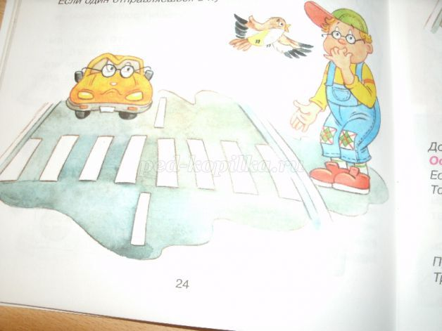
Ответы детей.
Воспитатель: правильно ли он переходит дорогу?
Ответы детей.
Воспитатель показывает детям вторую картинку, где мальчик перелезает через ограждение на дорогу и спрашивает «что тут делает мальчик и можно ли так делать?»
Ответы детей.
Воспитатель: если мальчик хочет перейти дорогу, что ему надо сделать?
Ответы детей: пойти туда, где есть пешеходный переход.
Воспитатель: как выглядит пешеходный переход?
Дети отвечают, что он нарисован на дороге в виде белых полосок, как зебра.
Воспитатель: Правильно, молодцы! А еще можно переходить дорогу там, где есть знак "Пешеходный переход". Воспитатель показывает детям такой знак.
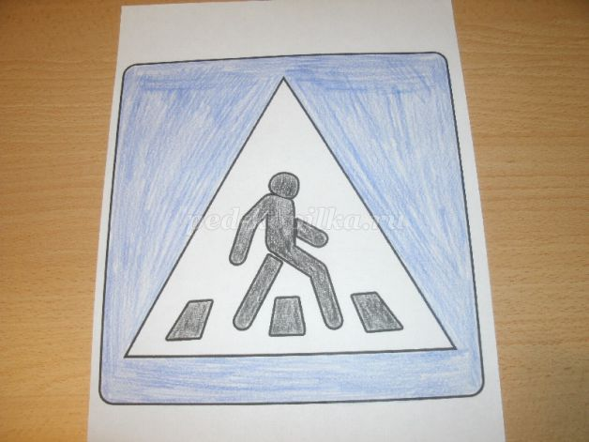
Кто-нибудь хочет сделать сам «ЗЕБРУ». Детям предлагается материал для аппликации пешеходного перехода и светофора. Организуется самостоятельная деятельность детей с оказанием помощи воспитателя.

Беседа по картинкам «Где можно и где нельзя играть»

Цель: Познакомить детей с тем, что может произойти, если играть в неположенном месте.
Материалы: картинки с изображением детей (зверей) играющих около дороги, картинка правильного поведения на остановке, мнемосхема к стихотворению С.Маршака "Мяч".
Ход беседы:
Воспитатель показывает детям картинку, где ребята играют в футбол на футбольном поле и спрашивает: «Что делают ребята?»
Дети отвечают.
Воспитатель: А где они играют, здесь можно играть?
Ответы детей.
Затем воспитатель показывает картинку, где зверята играют с мячом у дороги, и спрашивает детей: «А здесь можно играть?»
Ответы детей.
Воспитатель: Правильно, ребята, играть надо только на площадках, стадионах, парках. А как вы думаете на тротуарах или остановках можно играть?
Ответы детей.
Воспитатель: В любые игры на тротуарах и проезжей части улицы или дороги играть НЕЛЬЗЯ! Там игры мешают пешеходам и движению транспорта. И если мяч, как вот здесь на картинке (обращает внимание детей на картинку, где играют с мячом на остановке у дороги) улетит на дорогу под машину, водителю будет трудно быстро остановить машину – она едет с большой скоростью и для торможения потребуется некоторое расстояние.
Воспитатель: А что может быть, если выбежать на дорогу с мячом?
Ответы детей.
Воспитатель: послушайте стихотворение Самуила Яковлевича Маршака «Мяч». Воспитатель читает стихотворение одновременно показывая картинки на мнемосхеме по ходу текста:

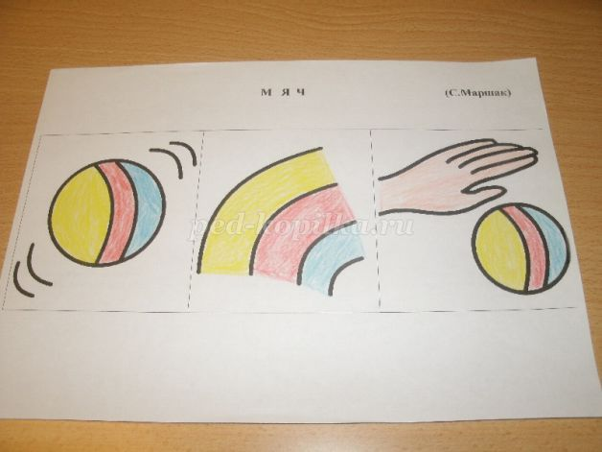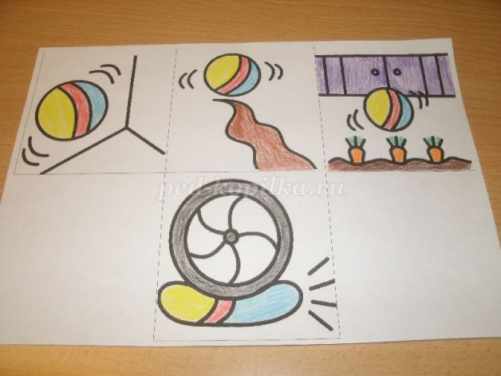

Мой
Веселый,
Звонкий
Мяч,
Ты куда
Помчался
Вскачь?
Желтый,
Красный,
Голубой,
Не угнаться
За тобой!
Я Тебя
Ладонью
Хлопал.
Ты
Скакал
И звонко
Топал.
Ты
Пятнадцать
Раз
Подряд
Прыгал
В угол
И назад.
А потом
Ты покатился
И назад
Не воротился.
Покатился
В огород,
Докатился
До ворот,
Подкатился
Под ворота,
Добежал
До поворота.
Там
Попал
Под колесо.
Лопнул,
Хлопнул -
Вот и все!

Беседа «Цвета в дорожном движении»
Цель: напомнить детям значения цветов в дорожном движении; активизировать знания о работе светофора.
Материал: круги красного, желтого и зеленого цветов, макет светофора.
Ход беседы:
Воспитатель показывает детям три круга красного, желтого и зеленого цветов и читает стихотворение:
Красный, желтый и зеленый –
Очень яркие цвета.
Каждый цвет определенный
Смысл имеет неспроста.
Как вы думаете, ребята, откуда такие цвета?
Ответы детей.
Воспитатель объясняет значения цветов и почему для светофора были выбраны именно такие цвета:
красный – цвет костра, пожара; это – тревога, опасность;
желтый – цвет солнца, которое может быть и другом и врагом, солнце как бы
предупреждает «Будь осторожен и внимателен. Не торопись!»;
зеленый – цвет травы, леса, листьев, он напоминает об отдыхе, спокойствии, это безопасность.
Далее детям демонстрируется светофор, и обсуждаются действия, которые следует выполнять по каждому из цветных сигналов.

Проводится подвижная игра «Сигналы светофора» - дети становятся в одном конце группы, воспитатель выполняет роль светофора и поднимает по очереди круги: красный круг – дети стоят, желтый круг – дети приготавливаются, зеленый круг – дети перемещаются по группе из одного конца в другой, пока не поднимется красный круг, когда все должны будут остановиться. Игра повторяется несколько раз (по желанию детей), роль светофора могут исполнять дети.

ПРИЛОЖЕНИЕ 6

Анкета для родителей по ПДД
1. Как Вы считаете, нужно ли знакомить детей дошкольного возраста с Правилами дорожного движения?
2. Ведется ли работа в семье по ознакомлению детей с Правилами дорожного движения? Указать, какая:
— беседы с ребенком;
— чтение детской литературы по данной теме;
— практические навыки поведения на дороге;
— углубленное изучение Правил дорожного движения.
3. На основе каких знаний Вы воспитываете ребенка:
— используете жизненный опыт;
— смотрите телепрограммы, слушаете радиопередачи на данную тему;
— на основе рекомендаций педагога.
4. Как часто Вы беседуете с ребенком на эту тему:
— достаточно часто;
— редко;
— никогда.
5. Какие пособия, игрушки, литература для детей у Вас имеется дома?
___________________________________________________________
6. Какие формы работы Ваших воспитателей с родителями Вы считаете наиболее продуктивными для помощи в ознакомлении детей с Правилами дорожного движения:
— организация выставки литературы по данной теме;
— проведение лекториев для родителей;
— встречи с инспектором ГИБДД;
— проведение совместных мероприятий с детьми (праздники, спортивные развлечения и т. д.);
— размещение информации в уголке для родителей;
— индивидуальные беседы;
— родительские собрания по данной теме.

Правила дорожного движения. Памятка для родителей.

Ребенок начинает знакомиться с правилами дорожного движения еще задолго до прихода в детский сад. Первые знания и опыт он получает из наблюдений за своими близкими, родителями. Поэтому очень важно, чтобы сами родители не только знали, но и придерживались в повседневной жизни правил дорожного движения.
В детском саду ведется активная работа по изучению с детьми правил дорожного движения. Но только родители свои личным примером, оценкой поведения смогут перевести эти правила в норму поведения ребенка. Предложенные ниже рекомендации рассматривают типичные дорожные ситуации, на которые необходимо постоянно обращать внимание детей.
Главная опасность — стоящий автомобиль!
Стоящий автомобиль опасен: он может закрывать собой другой автомобиль, который движется с большой скоростью, мешает вовремя заметить опасность. Нельзя выходить на дорогу из-за стоящих машин. В крайнем случае, нужно осторожно выглянуть из-за стоящего автомобиля, убедиться, что опасность не угрожает и только тогда переходить дорогу.
Не обходите стоящий автобус ни спереди, ни сзади!
Стоящий автобус закрывает собою участок дороги, по которому в тот момент, когда вы решили ее перейти, может проезжать автомобиль. Кроме того, люди около остановки обычно спешат и забывают о безопасности. От остановки надо двигаться в сторону ближайшего пешеходного перехода.
Умейте предвидеть скрытую опасность!
Из-за стоящего автомобиля, дома, забора, кустов и др. может неожиданно выехать машина. Для перехода дороги нужно выбрать такое место, где дорога просматривается в оба направления. В крайнем случае, можно осторожно выглянуть из-за помехи, убедиться, что опасности нет, и только тогда переходить дорогу.
Машина приближается медленно, и все же надо пропустить ее.
Медленно движущаяся машина может скрывать за собой автомобиль, идущий на большой скорости. Ребенок часто не подозревает, что за одной машиной может быть скрыта другая.
И у светофора можно встретить опасность.
Сегодня на дорогах мы постоянно сталкиваемся с тем, что водители автомобилей нарушают Правила дорожного движения: мчатся на высокой скорости, игнорируя сигналы светофора и знаки перехода. Поэтому недостаточно научить детей ориентироваться на зеленый сигнал светофора, необходимо убедиться, что опасность не угрожает. Дети часто рассуждают так: «Машины еще стоят, водители меня видят и пропустят». Они ошибаются.
«Пустынную» улицу дети часто перебегают не глядя.
На улице, где машины появляются редко, дети выбегают на дорогу, предварительно ее не осмотрев, и попадают под машину. Выработайте у ребенка привычку всегда перед выходом на дорогу остановиться, оглядеться, прислушаться — и только тогда переходить улицу.
Стоя на осевой линии, помните: сзади может оказаться машина!
Дойдя до осевой линии и остановившись, дети обычно следят только за машинами, двигающимися с правой стороны, и забывают об автомобилях проезжающих у них за спиной. Испугавшись, ребенок может сделать шаг назад — прямо под колеса машины. Если пришлось остановиться на середине дороги, надо быть предельно внимательным, не делать ни одного движения, не убедившись в безопасности.
На улице крепко держите ребенка за руку!
Находясь рядом с взрослым, ребенок полагается на него и либо вовсе не наблюдает за дорогой, либо наблюдает плохо.
Взрослый этого не учитывает. На улице дети отвлекаются на всевозможные предметы, звуки, не заметив идущую машину, и думая, что путь свободен, вырываются из рук взрослого и бегут через дорогу. Возле перехода дороги вы должны крепко держать ребенка за руку.
Арки и выезды из дворов — места скрытой опасности!
В крупных городах местом повышенной опасности являются арки, через которые из дворов на проезжую часть выезжают машины.
Не допускайте, чтобы ребенок бежал мимо арки впереди взрослого: его необходимо держать за руку.
Помните!
Ребенок учится законам улицы, беря пример с Вас, родителей, других взрослых. Пусть Ваш пример учит дисциплинированному поведению на улице не только Вашего ребенка, но и других детей. Переходите дорогу, соблюдая Правила дорожного движения.

Консультация для родителей
«Дорога не терпит шалости – наказывает без жалости»
ПОМНИТЕ!
Воспитатели – не доучили,
Родители – не досмотрели,
ГИБДД – не доорганизовало,
Водитель – не среагировал.
А в результате – ребенок пострадал в дорожно-транспортном происшествии.

Каждый из вас желает видеть своего ребенка здоровым и невредимым. И каждый уверен, что его-то сообразительный малыш под колесами автомобиля уж точно не окажется. Но если ребенок вовремя не пришел домой, родители начинают волноваться: «все ли благополучно?», придумывая различные варианты развития событий, судорожно обзванивая друзей и знакомых, с которыми, возможно находится их дитя. Только бы ничего не случилось! Это извечная человеческая боязнь случая в наше время и обоснована она тем, что вот уже несколько десятков лет несчастные случаи, как угроза здоровью и жизни ребенка, опережают болезни.
В ДТП дети попадают не просто так. Одни выбегают поиграть на проезжую часть дороги, догоняя свой мяч, другие выходят на дорогу не посмотрев по сторонам, а виноваты в этом мы, взрослые это мы не научили детей, не подсказали, не предостерегли. 95% несчастных случаев с детьми на дорогах возникает в ситуациях, когда детям кажется, что опасности нет или они успеют перебежать дорогу перед транспортом, или переходят дорогу вне пешеходного перехода. Ежегодно на дорогах России погибают около 1, 5 тысяч детей, 24 тысячи получают ранения. И это не просто цифры. Дорога - угроза жизни детей. Достаточно изучить "истории болезней" детей, пострадавших от травм, полученных в результате дорожно-транспортного происшествия, побеседовать с врачом — хирургом или травматологом, чтобы понять простую истину: Из каждых двадцати случаев девятнадцать, оказывается, типичны, - часто повторяются, возникают в одних и тех же стандартных ситуациях, число которых не так уж велико. Ситуации эти можно знать, а поведению в них — научить. А значит, несчастье можно предотвратить! Только следуя всем установленным правилам и требованиям, Вы сможете сохранить жизнь и здоровье детей.
Главным в воспитании законопослушного гражданина (в том числе и как участника дорожного движения) для родителей должен быть принцип «Делай, как я». Чтобы ребенок не нарушал Правила дорожного движения, он должен не просто их знать - у него должен сформироваться навык безопасного поведения на дороге. Даже если вы опаздываете:
- все равно переходите дорогу там, где это разрешено Правилами;
- в собственном автомобиле соблюдайте скоростной режим;
- пристегивайтесь ремнями безопасности и не позволяйте находиться детям до 12 лет на переднем сиденье.
Наглядный пример родителей будет куда эффективнее, чем сотни раз повторенные слова «не ходи на красный свет».
Своевременно обучайте детей умению ориентироваться в дорожной ситуации, воспитывайте потребность быть дисциплинированными на улице, осторожными и внимательными! Знайте, если Вы нарушаете Правила дорожного движения, Ваш ребенок будет поступать так же!
Учите ребенка не спешить при переходе улицы, переходить проезжую часть только тогда, когда обзору никто и ничто не мешает, прежде чем перейти, дождитесь, чтобы транспорт отъехал от остановки. Оказавшись рядом со стоящим автобусом, предложите ребенку остановиться, внимательно осмотреться, не приближается ли машина.
В детском возрасте отсутствует навык безопасного поведения на улицах и дорогах, умение наблюдать: осматривать свой путь, замечать автомобиль, оценивать его скорость, направление движения, возможность внезапного появления автомобиля из-за стоящего транспорта, из-за кустов, киосков, заборов.
Дорога от дома в детский сад и обратно идеально подходит для того, что бы дать ребенку знания, формировать у него навыки безопасного поведения на улице. У ребенка целая гамма привычек формируется с самого раннего детства. Именно поэтому, начиная с 1, 5-2 лет необходимо формировать у него комплект «транспортных» привычек.
Сопровождая ребенка, родители должны соблюдать следующие требования:
- Из дома выходить заблаговременно, чтобы ребенок привыкал идти не спеша.
- Перед переходом проезжей части обязательно остановитесь. Переходите дорогу размеренным шагом.
- Приучайте детей переходить проезжую часть только на пешеходных переходах.
- Никогда не выходите на проезжую часть из-за стоящего транспорта и других предметов, закрывающих обзор.
- Увидев троллейбус, автобус, стоящей на противоположной стороне не спешите, не бегите.
- Выходя на проезжую часть, прекращайте посторонние разговоры с ребенком, он должен привыкнуть к необходимости сосредотачивать внимание на дороге.
- Переходите улицу строго под прямым углом.
- Переходите проезжую часть только на зеленый сигнал светофора, предварительно обязательно убедитесь в безопасности перехода.
- При переходе и на остановках общественного транспорта крепко держите ребенка за руку.
- Из транспорта выходите впереди ребенка, чтобы малыш не упал.
- Привлекайте ребенка к участию в наблюдении за обстановкой на дороге.
- Покажите безопасный путь в детский сад, школу, магазин.
- Никогда в присутствии ребенка не нарушайте ПДД.
К моменту поступления ребенка в школу он должен усвоить и соблюдать следующие правила поведения на улице и в транспорте:
- Играй только в стороне от дороги.
- Переходи улицу там, где обозначены указатели перехода, на перекрестках по линии тротуара.
- Переходи улицу только шагом, не беги.
- Следи за сигналом светофора, когда переходишь улицу.
- Посмотри при переходе улицы сначала налево, потом направо.
- Не пересекай путь приближающемуся транспорту.
- Трамваи всегда обходи спереди.
- Входи в любой вид транспорта и выходи из него только тогда, когда он стоит.
- Не высовывайся из окна движущегося транспорта.
- Выходи из машины только с правой стороны, когда она подъехала к тротуару или обочине дороги.
- Не выезжай на велосипеде на проезжую часть.
- Если ты потерялся на улице - не плач. Попроси взрослого прохожего или полицейского помочь.
Все понятия ребенок усвоит прочно, если его знакомят с правилами дорожного движения систематически, ненавязчиво. Используя для этого соответствующие ситуации на улице, во дворе, на дороге. Находясь с малышом на улице, полезно объяснять ему все, что происходит на дороге с транспортом, пешеходами. Обратите внимание на нарушителей, отметив, что, нарушая правила, они рискуют попасть в беду.
Не пугайте ребенка улицей – панический страх перед транспортом не менее вреден, чем безопасность и невнимательность!

Уважаемые родители! Помните!
На улице крепко держите ребёнка за руку!
Выработайте у ребёнка привычку всегда перед выходом на дорогу остановиться, оглядеться, и только потом переходить улицу.
Ребёнок учится законам улицы у родителей.
Пусть Ваш пример послужит правильному поведению на улице не только вашего ребёнка, но и других детей.
Для того, что бы вы всегда были спокойны за своего ребенка, и он чувствовал себя уверенно на дороге, советуем Вам:
- напоминайте основные Правила дорожного движения своему ребенку каждый день;
- никогда в присутствии ребенка не нарушайте Правила движения;
- при переходе проезжей части держите ребенка за руку;
- учите его ориентироваться на дороге, быть осторожным и внимательным, никогда не перебегать дорогу перед близко идущим транспортом;
- учите его переходить проезжую часть только по пешеходным дорожкам, на зеленый сигнал светофора;
- не позволяйте своему ребенку играть на дороге.
Еще раз помните! Дорога полна неожиданностей: она не терпит шалости - наказывает без жалости! Лишь строгое соблюдение Правил станет залогом безопасности вас и вашего ребенка!

ПРИЛОЖЕНИЕ 7
Физкультминутки
«Самолет»
Руки ставим все вразлет:
Появился самолет.
Мах крылом туда-сюда
Делай «раз» и делай «два».
Раз и два, раз и два!
Руки в стороны держите,
Друг на друга посмотрите,
Раз и два, раз и два!
Опустили руки вниз,
И на место все садись!

«Ракета»
А сейчас мы с вами, дети.
Улетаем на ракете.
На носки поднялись,
А потом руки вниз.
Раз, два, три, четыре-
Вот летит ракета ввысь!
( 1-2- стойка на носках, руки вверх, ладони образуют «купол ракеты»;
3-4 –основная стойка.)

«Самолет»
Руки в стороны - в полет
Отправляем самолет.
Правое крыло вперед.
Левое крыло вперед.
Раз, два, три, четыре-
Полетел наш самолет.
( исходное положение – стойка ноги врозь, руки в стороны.1- поворот вправо; 2 – исходное положение;3 -поворот – влево, 4 – исходное положение)

Физкультминутка «Светофор»
Красный свет нам говорит:
Стой! Опасно! Путь закрыт!
Желтый свет-предупрежденье:
Жди сигнала для движенья.
Зеленый свет открыл дорогу:
Переходить ребята могут!
-Ребята! На красный свет нужно стоять на месте,
На желтый хлопать в ладоши, а на зеленый - шагать на месте.
(воспитатель показывает разные цвета светофора)

«В путь!»
В путь пойдем мы спозаранку,
Не забудем про осанку.
Мы проверили осанку
И свели лопатки.
Мы походим на носках.
Все в затылок подравнялись,
На носочки приподнялись.
По скамеечке пошли
И в овражек перешли.
Высоко подняв колени,
Все шагают, как олени,
Быстро шагай,
Смотри не зевай,
Раз, два, три, стой!

«Раз, два, три!»
Раз, два, три! Раз, два, три!
Ноги поднимайте.
Раз, два, три! Раз, два, три!
Весело шагайте.
Вот так, вот так!
Ноги поднимайте.
Раз, два, три! Раз, два, три!
Подтянитесь дружно.
Раз, два, три! Раз, два, три!
Закаляться нужно.
Вот так, вот так!
Подтянитесь дружно.
Раз, два, три! Раз, два, три!
Сели и привстали.
Раз, два, три! Раз, два, три!
Ноги крепче стали.
Вот так, вот так!
Сели и привстали.

«Паровоз»
Загудел паровоз
И вагончики повез.
Чу-чу-чу,чу-чу-чу
Далеко их укачу.
Дети встают и читают первую строчку. После слов «Загудел паровоз» говорит: «Ту-ту»,кладут руки на плечи впереди стоящему ребенку. Так образовались «паровозы», которые могут «проехать» по проходам между столами и вернуться на свои места.

«Теплоход»
От зеленого причала (Встать из-за стола)
Оттолкнулся теплоход.
Раз, два.
Он назад поплыл сначала. (Шаги назад)
Раз, два. А потом поплыл вперед. (Шаги вперед)
Раз, два.
И поплыл, поплыл по речке,
(Волнообразные движения руками.)
Набирая полный ход.
(Ходьба на месте.)

Физкультминутка
Чтоб аварий избегать (руки на пояс - повороты в стороны)
Надо строго соблюдать
Правила движения (поочередное поднимание рук - вперед, вверх, развести в стороны, опустить)
И нормы поведения.
Вы запомните, друзья.
На дороге нам нельзя
Бегать, прыгать и скакать (прыжки на месте на двух ногах)
И с мячом в футбол играть.
И не думайте напрасно (ходьба на месте с высоким подниманием колен)
Что здесь вовсе не опасно.
Изучайте понемногу, как переходить дорогу.
И нормы поведения.
Вы запомните, друзья.
На дороге нам нельзя
Бегать, прыгать и скакать (прыжки на месте на двух ногах)
И с мячом в футбол играть.
И не думайте напрасно (ходьба на месте с высоким подниманием колен)
Что здесь вовсе не опасно.
Изучайте понемногу, как переходить дорогу.

«Зебра»
У асфальтовой дороги (поочередное поднимание рук - вперед, вверх, развести в стороны, опустить)
Возмущались носороги:
- Пешеходам нет пути!
Как дорогу перейти?
Мимо едут, вжик да вжик, (руки на пояс - повороты в стороны)
То такси, то грузовик,
То автобус, то маршрутка –
На дорогу выйти жутко!
Подошёл художник крот: (ходьба на месте)
- Нарисуем переход!
Чёрно-белая дорожка
От порожка до порожка.
Зебра ахнула: - Друзья! (наклоны головы в стороны)
Полосатый он, как я!
С той поры зовёт народ (наклоны головы вперед-назад)
«Зеброй» этот переход.

«Подземный переход»
Шли пешеходы по чистой дорожке: (ходьба на месте)
Бабушки, мамы, школьники, крошки.
И даже собаки, вороны и кошки (прыжки на месте на двух ногах)
Гуляли без страха по этой дорожке.
Проспект очень шумный лежал на пути. (поочередное поднимание рук - вперед, вверх, развести в стороны, опустить)
Машины мешали его перейти.
Машины, как галки, шумели, галдели,
И фарами яркими строго глядели.
Дорожка как хвостик щенячий вильнула (руки на плечи - круговые движения вперед)
И вниз по ступенькам под землю нырнула, (руки на плечи - круговые движения назад)
Дорожка сказала животным и людям: (прямую ногу вперед на носок поочередно)
- Машинам сердитым мешать мы не будем. (прямую ногу назад на носок поочередно)

«Три цвета»
Три друга пешехода в любое время года. (наклоны головы в стороны)
Красный свет — твой первый друг — (наклоны головы вперед-назад)
Деловито строгий. (руки на плечи - поднять вверх)
Если он зажёгся вдруг —
Нет пути дороги.
Жёлтый свет — твой друг второй (прямые руки развести в стороны, опустить)
Даёт совет толковый:
Стой! Внимание утрой!
Жди сигналов новых!
Третий друг тебе мигнул (ходьба на месте)
Своим зелёным светом:
Проходи! Угрозы нет!
Я порукой в этом!
Вид он грозный (руки на пояс - повороты в стороны)
Напускает,
Дальше ехать не пускает.
Обождал шофёр (ходьба на месте)
Немножко,
Снова выглянул
В окошко.
Светофор (повороты головы в стороны)
На этот раз
Показал
Зелёный глаз,
Подмигнул (наклоны головы вперед-назад)
И говорит:
«Ехать можно,
Путь открыт!»

ПРИЛОЖЕНИЕ 8

Викторина для детей «Правила дорожные верные, надежные!»
Ведущий:
- Здравствуйте, друзья! Мы начинаем нашу веселую игру – викторину по правилам дорожного движения. Давайте поприветствуем участников нашей игры.
Послушайте внимательно условия игры: за каждый правильный ответ участники будут получать жетоны, побеждает та команда, которая соберет наибольшее количество жетонов.
I : «Разминка»
- Каждая команда представляет себя, название команды и девиз.
«Пешеходы», «Водители»

II : «Вопрос – ответ»
Кто является «пешеходом»? («пешеход» - это, человек, идущий пешком).
Кто является «пассажиром»? («пассажир» - это, человек, кроме водителя, находящийся в транспортном средстве).
Где должны ходить пешеходы? (по тротуару)
Где должны ездить автомобили? (по дороге)
Где и как нужно переходить улицу?
Как обозначается пешеходный переход на проезжей части? («зеброй»)
Какие сигналы светофора вы знаете? (красный, желтый, зеленый)
Из каких частей состоит улица? (дорога, тротуар)
Как надо вести себя в автобусе? (не кричать, тихо)
Где люди ждут транспорт? (на остановке)
На какой сигнал можно перейти дорогу? (на зеленый)
Как называют человека, управляющего машиной? (водитель)
Назовите виды транспорта? (пассажирский, воздушный, наземный, водный и т.д.)

Физминутка «Светофор» (игра на внимание)
Ведущий: Светофоры бывают для водителей и для пешеходов. А для пешеходов они какие?
Каждый сигнал светофора обозначает определенное движение, как только ребята увидят сигнал, они выполняют это движение (красный - стоим, зеленый - двигаемся).

III. «Ситуация на улице»
Каждой команде дается по 2 картинки с различными ситуациями на улице, на дороге. Ребята должны рассказать, что правильно, а что неправильно изображено на картинках.
Ведущий:
- Ребята, светофор хочет с вами поиграть в игру «Да или нет». Я буду задавать вопросы, а вы отвечать «Да» или «Нет»
- Быстрая в городе очень езда. Правила знаешь движения?
Дети: Да.
- Вот в светофоре горит красный свет. Можно идти через улицу?
Дети: Нет.
- Ну, а зеленый свет горит, вот тогда можно идти через улицу?
Дети: Да.
- Сел в трамвай, не взяв билет. Светофор: Так поступать полагается?
Дети: Нет.
- Старушка - преклонные очень года. Ты место ей уступишь?
Дети: Да.
- Молодцы, ребята!

VI. «СЛОЖИ КАРТИНКУ»
Используемый материал: у каждой команды разрезные картинки из дидактического материала «Дорожные знаки»

V. «ДОРОЖНЫЕ ЗНАКИ»
На столах у игроков разложены дорожные знаки. Ведущий читает загадку о дорожных знаках, игроки поднимают нужный знак.
На дорогах знаков много,
Их все дети должны знать!
И все правила движения
Должны точно выполнять.
По полоскам чёрно-белым
Пешеход шагает смело.
Кто из вас ребята знает –
Знак что этот означает?
Дай машине тихий ход….. (пешеходный переход)

Я не мыл в дороге рук,
Поел фрукты, овощи
Заболел и вижу пункт
Медицинской ………. (помощи)

Коль водитель вышел весь,
Ставит он машину здесь,
Чтоб, ненужная ему,
Не мешала никому. (Знак «Место стоянки» Р )

Вот он знак, каких немного:
Это главная дорога!
Если едешь ты по ней,
Всех становишься главней,
И тебе, как будто Богу,
Уступают все дорогу! (Знак «Главная дорога»)

Не доедешь без бензина
До кафе и магазина.
Этот знак вам скажет звонко:
"Рядышком бензоколонка!" (Знак «Автозаправочная станция»)

В этом месте пешеход
Терпеливо транспорт ждет.
Он пешком устал шагать,
Хочет пассажиром стать. (Знак «Место остановки автобуса»)

Знак водителей стращает:
Въезд машинам запрещает!
Не пытайтесь сгоряча
Ехать мимо кирпича! (Знак «Въезд запрещен»)

Физкультминутка "Самолет"
Круг мы сделаем большой,
Встанем в круг мы всей гурьбой.
Мы покружимся немножко
И похлопаем в ладошки,
Мы потопаем немножко
И похлопаем в ладошки
Повернемся друг за другом
И попрыгаем по кругу.
А теперь – наклон вперед:
Получился самолет.
Крыльями легко помашем
«Отдохнули!» - дружно скажем.

VI . «ОТГАДАЙ ЗАГАДКУ»
Ведущий: Команды, вы готовы начать соревнование во внимательности? Тогда я объясню вам правила: я буду читать вам загадку, а вы мне будете показывать картинку с отгадкой. Кто соберёт больше картинок тот и победил. Всем понятно?
(Команды приглашаются к столу, на котором разложены картинки с видами транспорта)
Начинаем!
Удивительный вагон
Посудите сами
Рельсы в воздухе, а он,
Держит их руками. (троллейбус)

Для этого коня еда –
Бензин, и масло и вода.
На лугу он не пасётся,
По дороге он несётся. (автомобиль)

Что за чудо – синий дом
Ребятишек много в нём
Носит обувь из резины
И питается бензином. (автобус)

Вот так чудо-чудеса!
Подо мной два колеса.
Я ногами их верчу
И качу, качу, качу! (велосипед)

Несётся и стреляет,
Ворчит скороговоркой.
Трамваю не угнаться
За этой тараторкой. (мотоцикл)

Игра «ВОПРОС – ОТВЕТ»
Ведущий: Предлагаю нам всем вместе поиграть, слушайте внимательно вопросы и дружно отвечайте.
А теперь я вас проверю,
И игру для вас затею.
Я задам сейчас вопросы –
Отвечать на них непросто.
Если вы поступаете согласно правилам дорожного движения, то дружно отвечайте: «Это я, это я, это все мои друзья!». А если нет – молчите.
Кто из вас идёт вперёд, только там, где переход?
Кто летит вперёд так скоро, что не видит светофора?
Знает кто, что свет зелёный, означает – путь открыт,
А что жёлтый свет всегда нам о внимании говорит?
Знает кто, что красный свет говорит – дороги нет?
Кто из вас, идя домой, держит путь по мостовой?
Кто из вас в вагоне тесном уступил старушке место?

VII . «УГАДАЙ И ПОЗВОНИ»
Ведущий показывает табличку с номерами 01; 02; 03. Игроки должны назвать номер службы и что он означает и как правильно позвонить. Та команда, которая быстрее ответит правильно – получает баллы.

Ведущий: подошла наша викторина к концу. Мы повторили все, что узнали о правилах дорожного движения. И всегда должны помнить о том, что мы должны беречь себя и быть очень внимательными на дороге и на улице!!!!

Подведение итогов. Награждение.

ПРИЛОЖЕНИЕ 9

Диагностика на выявление уровня знаний по ПДД

Необходимость отслеживания результатов работы по обучению ПДД не вызывает сомнений. Для определения уровня развития у детей навыков безопасного поведения и знания правил дорожного движения, используются тестовые задания. В дошкольном возрасте мышление ребенка наглядно-образное, поэтому содержание тестов представляют собой наглядно отображенный вопрос (назови…, скажи…) или задание (расставь…, раскрась…), которые предлагаются ребенку индивидуально. Это в значительной мере увеличивает затрачиваемое на диагностику время, однако позволит получить более точные результаты. По результатам решения заданий заполняется диагностическая таблица, которая наглядно отражает результативность работы по обучению детей ПДД.
Методика. Ребенку предлагается лист с заданием, дается время, чтобы рассмотреть рисунок. Затем педагог зачитывает вопрос, на который необходимо дать ответ. Если ребенок затрудняется ответить, ему оказывается помощь. Задания могут предлагаться в любой последовательности. Возможно изменения вопроса (задания), его дополнения на усмотрение воспитателя.
После решения всех заданий, заполняется диагностическая карта.
Для оценки параметров используется оценочная шкала О.А.Сафоновой
4 балла – ставится, если ребенок самостоятельно правильно ответил на задание.
3 балла – педагог оказывал незначительную помощь в решении задания.
2 балла – помощь педагога значительна.
1 балл – ребенок не справляется с заданием.
Баллы суммируются и выводится средний балл.
Определение уровня развития
Уровень развития | Средний балл
Оптимальный уровень | 3,5 – 4 балла
Высокий уровень | 2,4 – 3,4 балла
Средний уровень | 1,4 – 2,4 балла

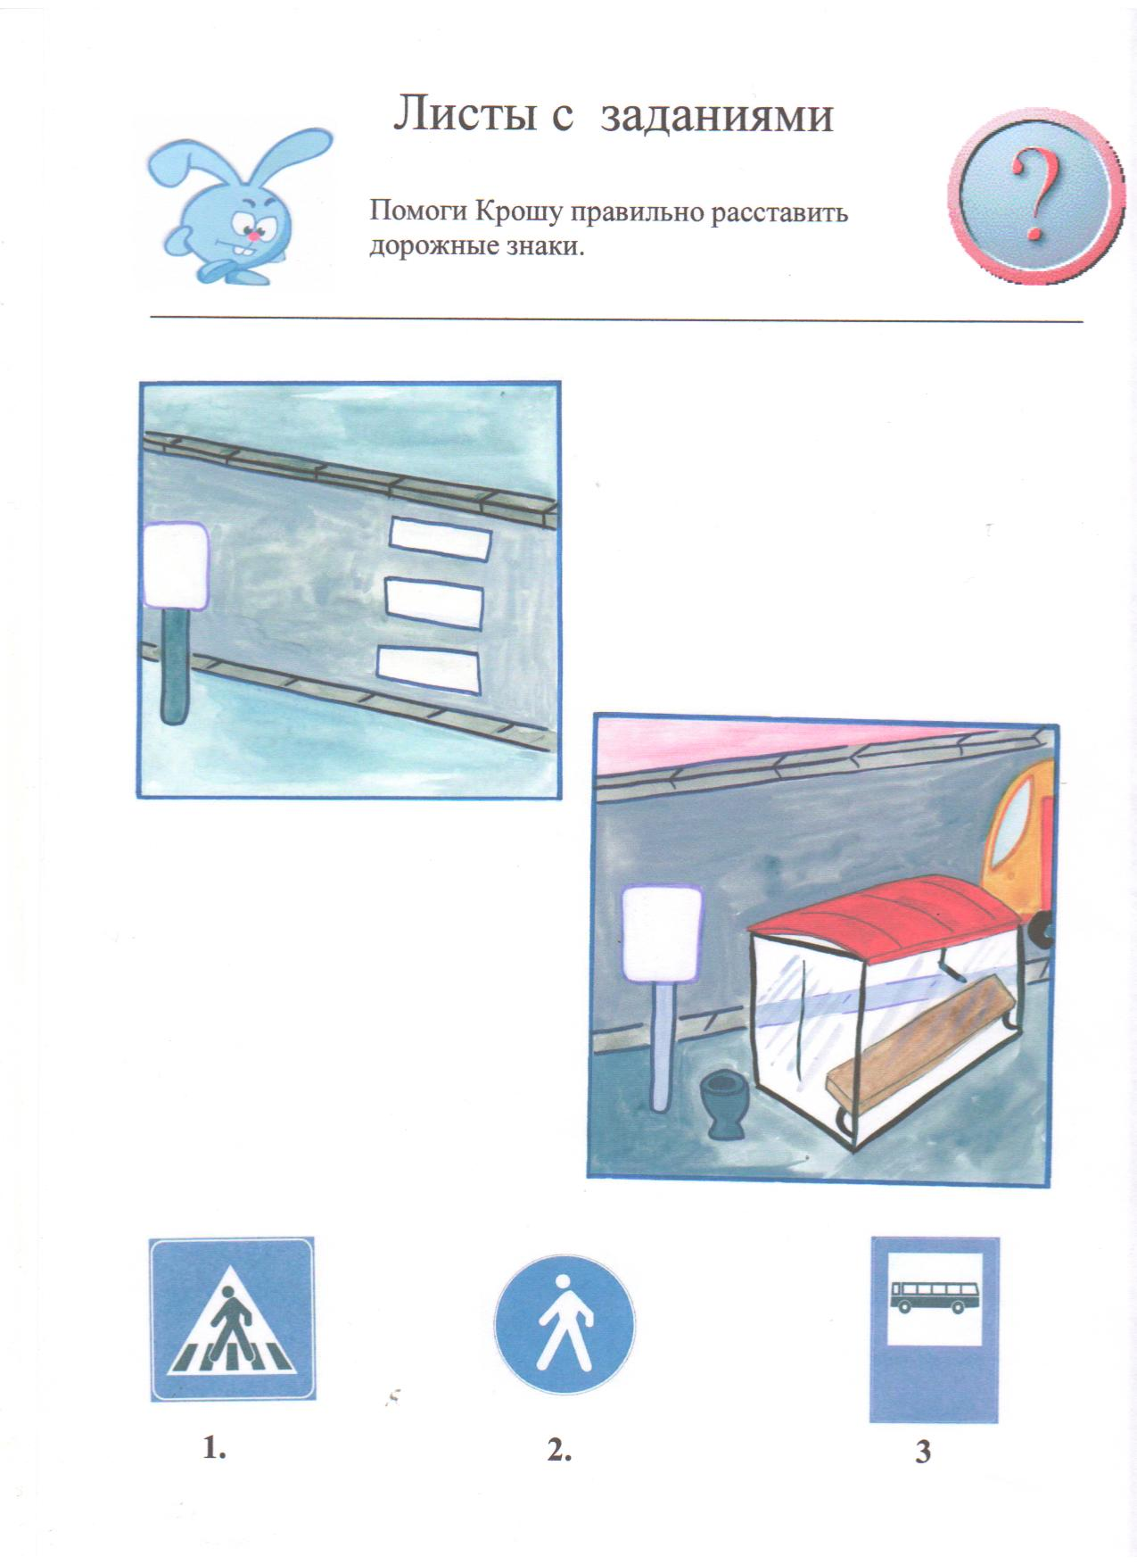

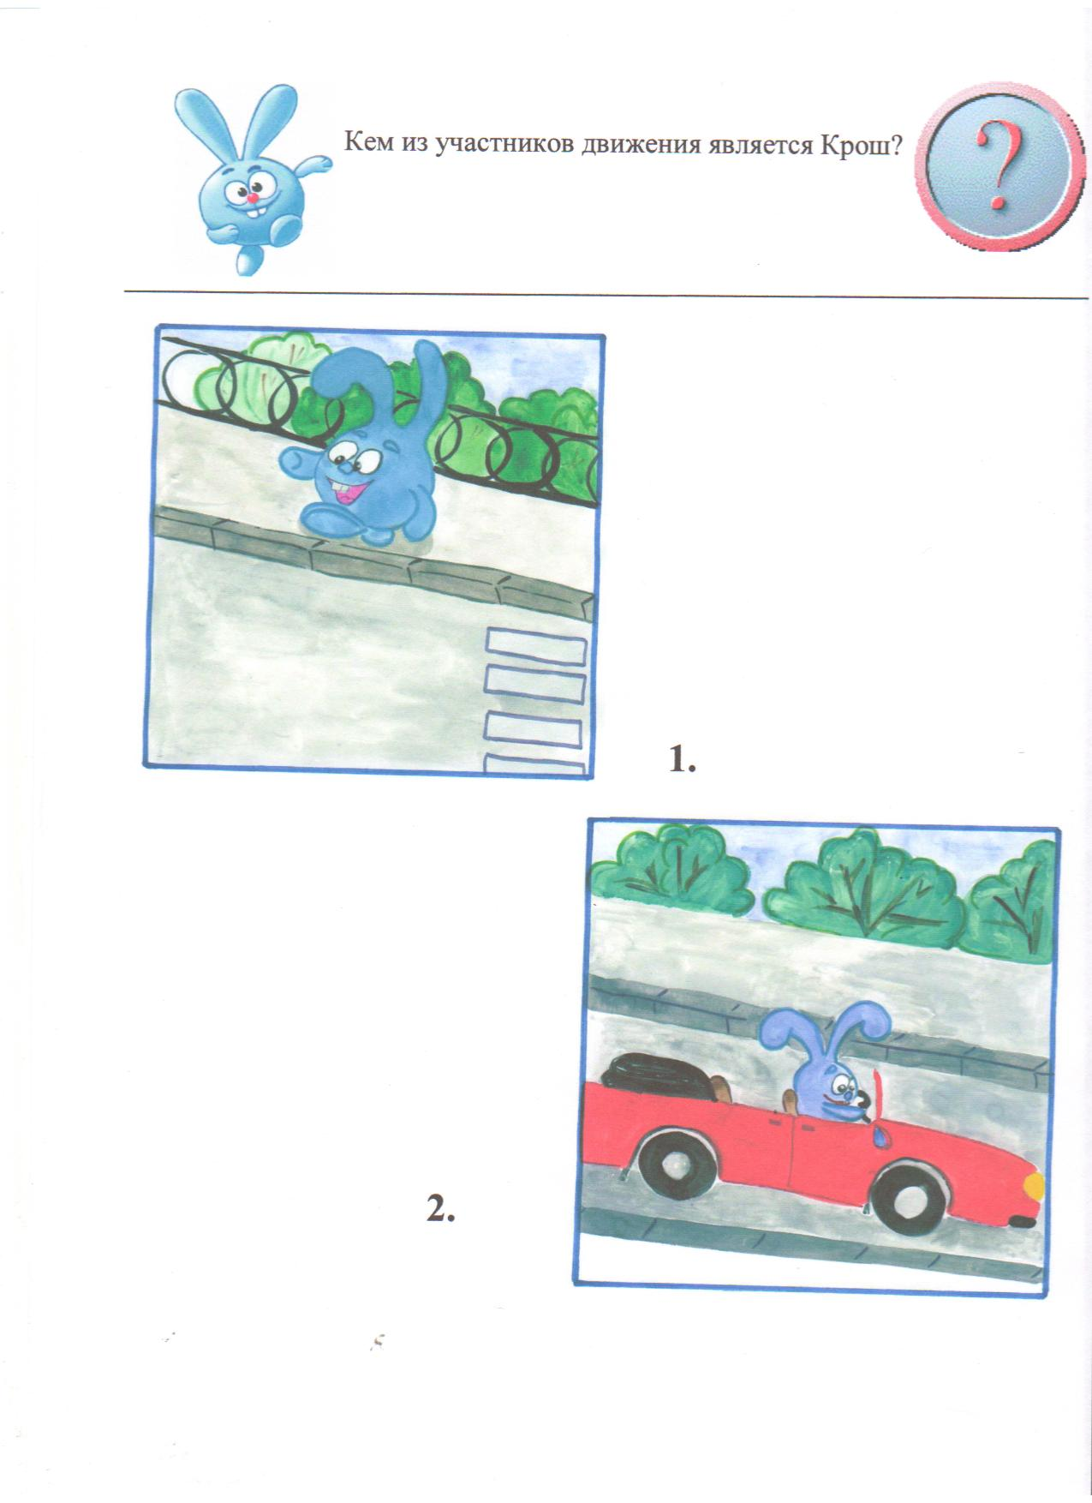

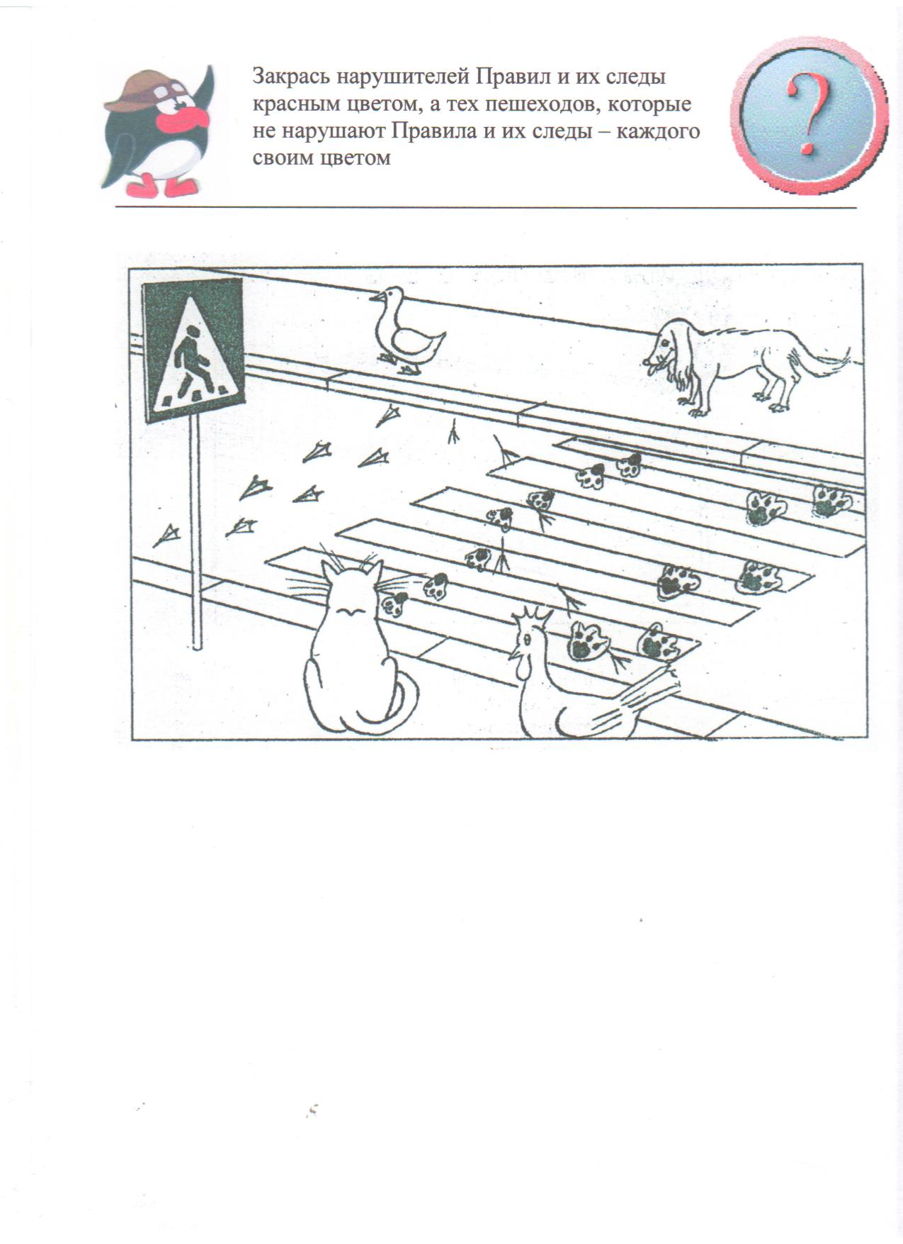

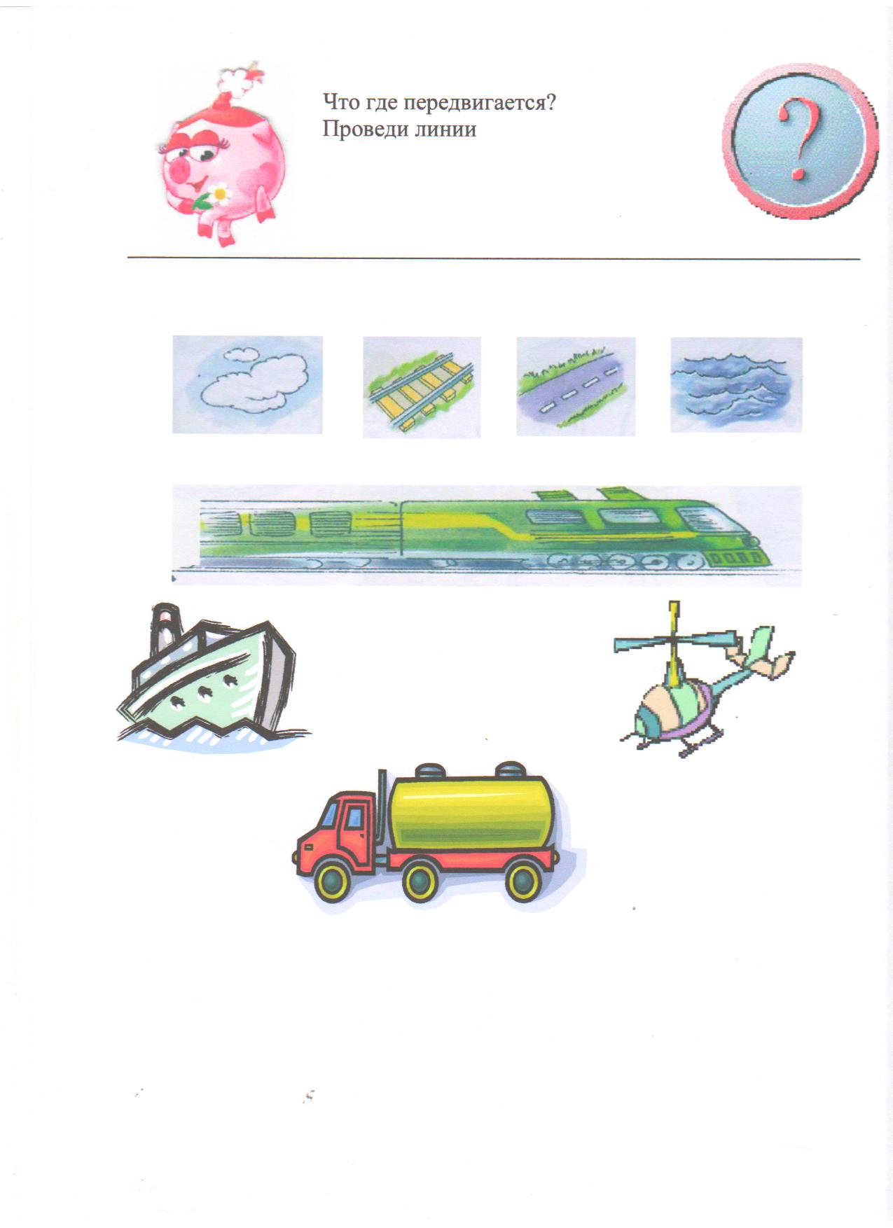

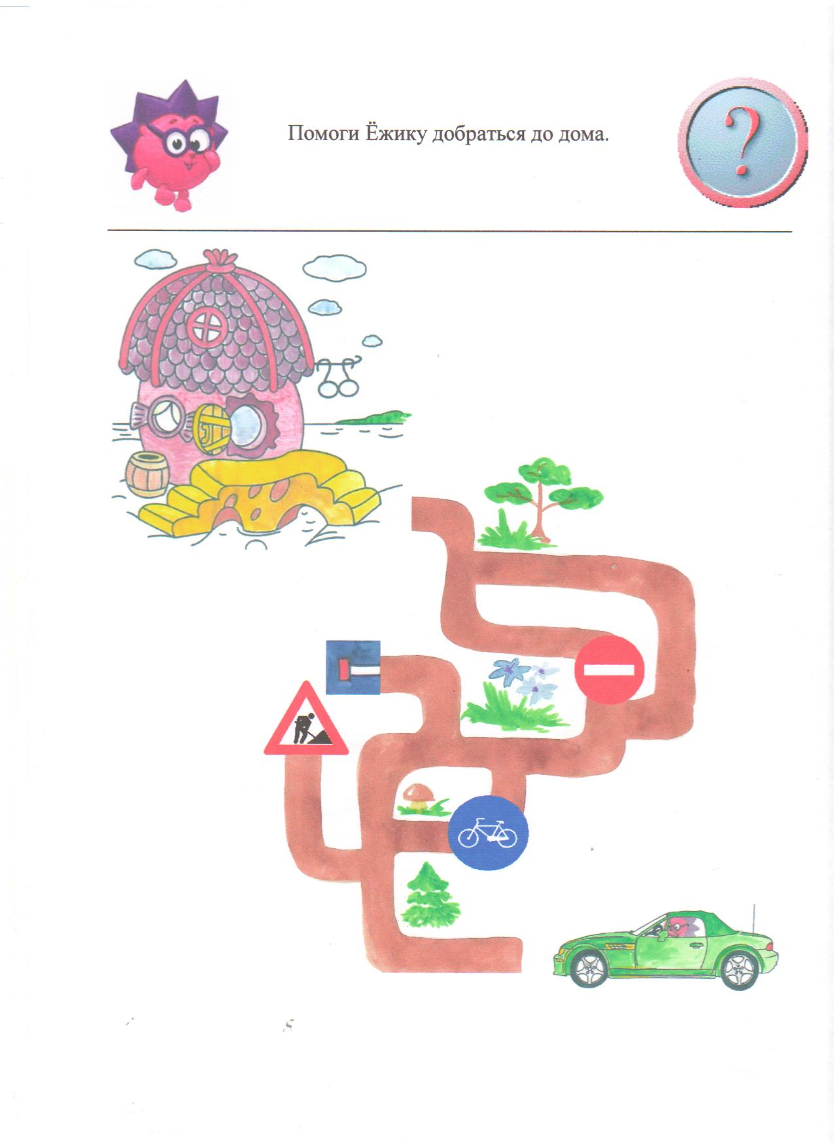

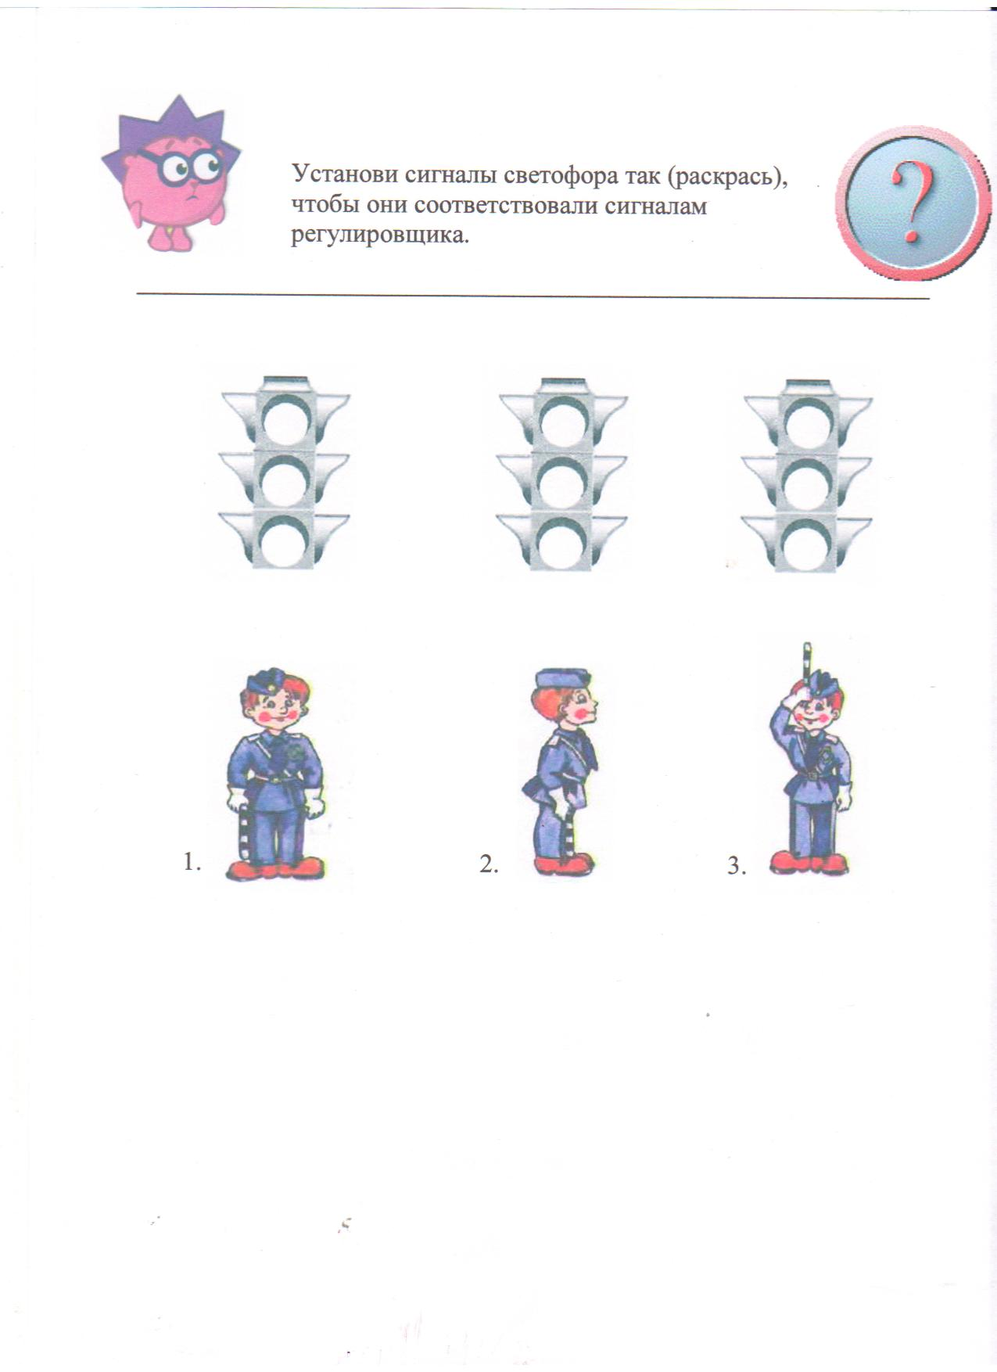

Отчет о проделанной работе в ходе реализации проекта «Юный пешеход»

Обучение детей правилам дорожного движения и безопасности поведения на дорогах, на улицах в наше время ни у кого не вызывает сомнения. Сегодня мы можем говорить о том, что обеспечение безопасности движения на дороге становится все более важной государственной задачей тем более, что сводки о дорожно-транспортных происшествиях с участием детей вызывают большую тревогу и озабоченность общества.
По данным Госавтоинспекции межмуниципального отдела МВД РФ «Чамзинский» в Республике Мордовия за 8 месяцев 2017 года отмечается рост всех основных показателей аварийности с участием детей и подростков в возрасте до 16 лет: по количеству ДТП на 1,3% (78-79), по числу погибших в них детей на 200% (1-3), по количеству раненых на 3,6% (83-86).
За 9 месяцев 2017 года на территории Большеберезниковского района зарегистрировано 1 ДТП (АППГ-0) рост 100%, погибших нет, ранен 1 ребенок (АППГ - 0) рост на 100%.
И даже в таком небольшом селе как наше, где транспортное движение менее активно, чем в большом городе, актуальность темы безопасности дорожного движения только возрастает. И связано это со снижением бдительности детей и взрослых на дорогах в связи с меньшим потоком автотранспорта, меньшим количеством пешеходов. А вместе с тем количество дорожно-транспортных происшествий может увеличиваться. Еще одна проблема сел – это плохое оборудование дорожного полотна дорожными знаками, светофорами.
Сегодня детский сад стремится обеспечить своим воспитанникам качественное, универсальное образование, обеспечить высокий уровень общей культуры, в том числе и культуры на дороге. Соблюдение правил безопасности жизни должно стать осознанной необходимостью.
Поэтому главная задача воспитателей доступно разъяснить правила ребенку, а при выборе формы обучения донести до детей смысл опасности несоблюдения правил, при этом не исказить их содержание. Детей необходимо обучать не только правилам дорожного движения, но и безопасному поведению на улицах, дорогах, в транспорте.
Главной целью моего проекта «Юный пешеход» является организация эффективного взаимодействия по обеспечению безопасности дорожного движения среди детей, родителей и педагогов и сформированность у детей навыков осознанного безопасного поведения на дороге.
Сформулировав цель, определившись с задачами, принципами, формами реализации проекта мы приступили к подготовительному этапу нашего проекта.
Подобрала и изучила методическую литературу по теме проекта, художественную литературу, наглядный иллюстрированный и видеоматериалы для показа и чтения детям. Постаралась пополнить предметно-развивающую среду. Провела анкетирование родителей моих воспитанников.
Важный момент подготовительного этапа - это постановка проблемы перед детьми «А для чего необходимо знать Правила дорожного движения?». С детьми мы определили продукт нашего проекта: это создание книжки-малышки и проведение викторины по Правилам дорожного движения.
Следующие 2 с половиной недели мы с ребятами провели увлекательное путешествие по стране Правил дорожного движения! Это был основной этап нашего проекта. Мы лепили светофоры, рисовали светоотражатели, занимались аппликацией. Познакомились с большим количеством литературных произведений, так или иначе связанных с дорожным движением, с участниками дорожного движения. Совершали целевые прогулки и экскурсии по селу, наблюдали за движением транспорта, пешеходов, обсуждали правильность их действий.
Дети очень любят мультики, поэтому с особым увлечением они смотрели познавательные видеоуроки и мультфильмы по Правилам дорожного движения.
Не менее увлекались дети во время сюжетно-ролевых и подвижных игр, принимая на себя роли водителей, пешеходов, сотрудника госавтоинспекции.
А во время дидактических игр особым вниманием решали задачи по Правилам дорожного движения, складывали разрезные дорожные знаки.
Для отдыха мы использовали специальные физкультминутки с повторением правил дорожного движения, видов транспорта.
Работу по реализации задач проекта мы решали и через отгадывание загадок, бесед с детьми по картинкам, обсуждение ситуаций.
Активное участие в реализации нашего проекта приняли сотрудники Госавтоинспекции межмуниципального отдела МВД РФ «Чамзинский».
Очень эмоционально и весело прошло развлечение «Путешествие Бабы Яги в страну дорожных знаков». В этом нам помогали сотрудники нашего детского сада.
Итоговым мероприятием стало проведение викторины «Правила дорожные верные, надежные!» Две команды ребят соревновались в знаниях Правил дорожного движения, дорожных знаков, видов транспорта. Победу одержала Дружба и Знания наших ребят Правил дорожного движения!
И, конечно, мы не могли оставить в стороне наших родителей. Для них была размещена информация в виде консультаций, памяток в родительском уголке. А в конце реализации нашего проекта родители совместно с детьми изготовили книжки-малышки по теме.
Анализируя результаты проекта, я увидела, что дети с большим удовольствием включаются в различные виды деятельности, стараются самостоятельно решать проблемные задачи, проявляют чувство ответственности. Проявляют осознанное понимание необходимости соблюдения Правил дорожного движения в целях сохранении своей жизни и здоровья.
Реализуя проект, мне хотелось жизнь своих воспитанников сделать насыщенней и интересней, наполнить ее творчеством, яркими впечатлениями, полезными делами. Думаю, это мне удалось!

